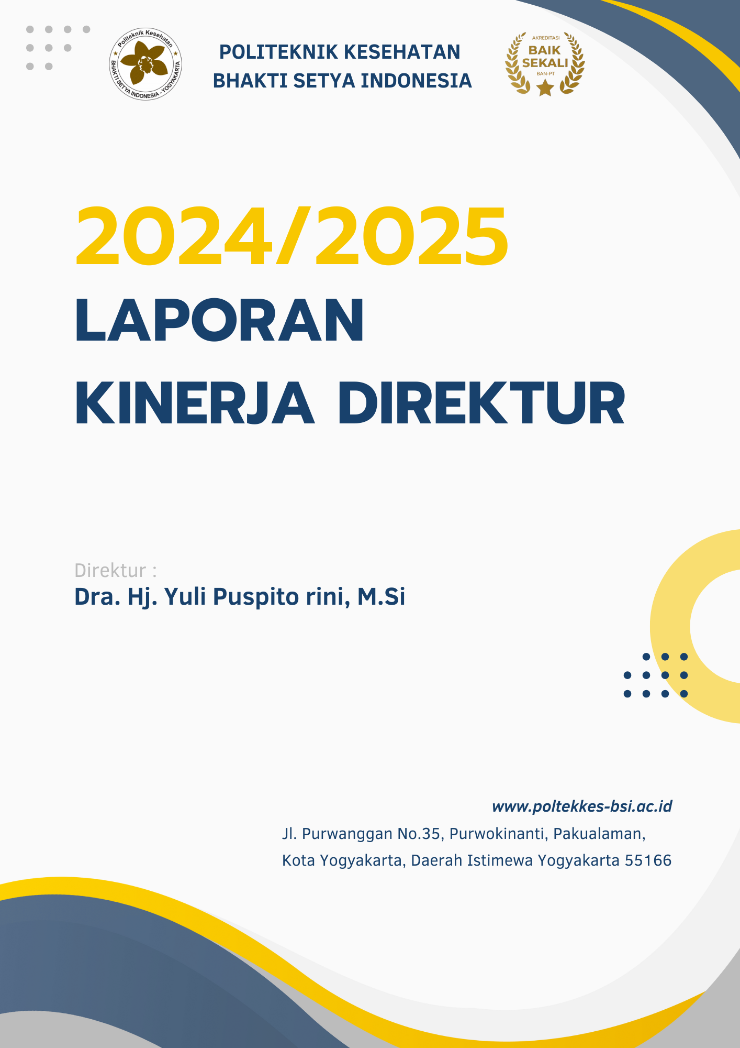

HALAMAN PENGESAHAN

Judul : Laporan Evaluasi Kinerja Tahun 2024/2025 Perguruan Tinggi : Politeknik Kesehatan Bhakti Setya Indonesia Tim Penyusun
Ketua : Dra. Yuli Puspito Rini. M.Si.
Jabatan : Direktur Politeknik Kesehatan Bhakti Setya Indonesia
Anggota :1. apt. Nur Ismiyati, M.Sc.
- Andrias Feri Sumadi, ST., MM., MKM
- apt. Farisya Nurhaeni, M.Sc.

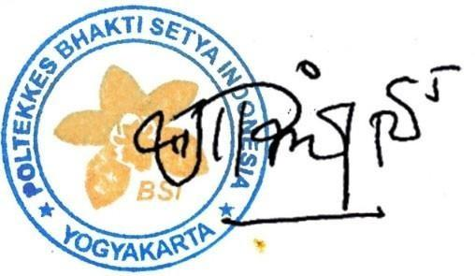
Yogyakarta, 5 Januari 2024 Direktur,

Dra. Yuli Puspito Rini, M.Si.

ii

KATA PENGANTAR

Puji syukur Alhamdulillah kami panjatkan kehadirat Allah S.W.T, karena atas berkat petunjuk dan karunia-Nya sehingga Tim Penyusun dapat menyelesaikan Laporan Evaluasi Kinerja Politeknik Kesehatan Bhakti Setya Indonesia T.A 2024/2025.
Penyusunan Laporan Evaluasi Kinerja ini merupakan wujud akuntabilitas dan transparansi penyelenggaraan seluruh kegiatan dalam bentuk tertulis tentang pertanggungjawaban kinerja. Laporan ini memaparkan pencapaian sasaran diikuti dengan uraian keberhasilan dan kegagalan dari setiap pelaksanaan program yang telah ditetapkan. Sehingga dapat dijadikan realisasi program kerja untuk evaluasi Poltekkes Bhakti Setya Indonesia.
Tersusunnya Laporan Evaluasi Kinerja ini tidak lepas dari bantuan berbagai pihak, untuk itu dalam kesempatan ini dengan setulus hati Tim Penyusun Laporan Evaluasi Kinerja menghaturkan terima kasih. Laporan Evaluasi Kinerja tahun 2024 dapat bermanfaat untuk kemajuan Poltekkes Bhakti Setya Indonesia.

iii

DAFTAR ISI

HALAMAN PENGESAHAN ii
KATA PENGANTAR iii
DAFTAR ISI iv
DAFTAR TABEL vi
DAFTAR GAMBAR vii
BAB I PENDAHULUAN 1
- Latar Belakang 1
- Gambaran Umum Poltekkes Bhakti Setya Indonesia 2
- Visi dan Misi Poltekkes Bhakti Setya Indonesia 3
- Tujuan Dan Sasaran Mutu Pengembangan Institusi 5
- Struktur Organisasi Poltekkes BSI 6
BAB II RENCANA KINERJA 8
- Tujuan Strategis 2021 – 2025 8
- Sasaran Strategis 2021 – 2025 8
- Strategi dan Arah Kebijakan Pengembangan Institusi 10
  - Strategi Pencapaian dan Arah Kebijakan untuk Mencapai Tujuan (T1) Pendidikan Moral 10
  - Strategi Pencapaian dan Arah Kebijakan untuk Mencapai Tujuan (T2) Bidang Pendidikan Kesehatan 11
  - Strategi Pencapaian dan Arah Kebijakan untuk Mencapai Tujuan (T3) Bidang Penelitian 12
  - Strategi Pencapaian dan Arah Kebijakan untuk Mencapai Tujuan (T4) Bidang Pengabdian Masyarakat 13
  - Strategi Pencapaian dan Arah Kebijakan untuk Mencapai Tujuan (T5) Bidang Kerjasama 14
  - Strategi Pencapaian dan Arah Kebijakan untuk Mencapai Tujuan (T6) Bidang Sarana dan Prasarana 15
BAB III AKUNTABILITAS KINERJA 37
- Pengukuran Kinerja Poltekkes BSI 37
- Analisis Capaian Kinerja tahun 2024 37

iv

  - Strategi Pencapaian dan Arah Kebijakan untuk Mencapai Tujuan (T1) Pendidikan Moral 38
  - Strategi Pencapaian dan Arah Kebijakan untuk Mencapai Tujuan (T2) Bidang Pendidikan Kesehatan 42
  - Strategi Pencapaian dan Arah Kebijakan untuk Mencapai Tujuan (T3) Bidang Penelitian 61
  - Strategi Pencapaian dan Arah Kebijakan untuk Mencapai Tujuan (T4) Bidang Pengabdian Masyarakat 67
  - Strategi Pencapaian dan Arah Kebijakan untuk Mencapai Tujuan (T5) Bidang Kerja Sama 73
  - Strategi Pencapaian dan Arah Kebijakan untuk Mencapai Tujuan (T6) Bidang Sarana dan Prasarana 81
LAMPIRAN 86

v

Tabel 1. Sasaran Mutu Pengembangan Poltekkes BSI 2021-2025 9
Tabel 2. Strategi Pencapaian dan Arah Kebijakan untuk Mencapai Tujuan (T1) menjunjung tinggi nilai moral dan berakhlak mulia 10
Tabel 3. Strategi Pencapaian dan Arah Kebijakan untuk Mencapai Tujuan (T2) Bidang Pendidikan 11
Tabel 4. Strategi Pencapaian dan Arah Kebijakan untuk Mencapai Tujuan (T3) Bidang Penelitian 12
Tabel 5. Strategi Pencapaian dan Arah Kebijakan untuk Mencapai Tujuan (T4) Bidang Penelitian 13
Tabel 6. Strategi Pencapaian dan Arah Kebijakan untuk Mencapai Tujuan (T5) Bidang Kerjasama 14
Tabel 7. Strategi Pencapaian dan Arah Kebijakan untuk Mencapai Tujuan (T5) Bidang Sarana dan Prasarana 15
Tabel 8. Renstra Renop Poltekkes Bhakti Setya Indonesia 2021-2025 16

vi

Gambar 1. Rencana Pengembangan Institusi 5
Gambar 2. Struktur Organisasi Poltekkes BSI 2021-2025 7

vii

PENDAHULUAN

Latar Belakang

Perbaikan dan pengembangan tata kelola Politeknik Kesehatan Bhakti Setya indonesia (Poltekkes BSI) menjadi tema utama pengembangan institusi lima tahun ke depan (2021-2025) yang dititik beratkan pada pembangunan fisik kampus dan peningkatan kualitas sumber daya manusia sebagai upaya peningkatan mutu institusi. Tema ini dijabarkan ke dalam rencana strategi pengembangan institusi yang dilaksanakan secara bertahap, menyeluruh, konsisten, dan berkelanjutan. Poltekkes BSI yang terletak di Kota Yogyakarta yang merupakan kota pendidikan. Situasi ini sangat mendukung pengembangan institusi untuk dapat melakukan kerjasama dibidang pendidikan, penelitian maupun pengabdian masyarakat dengan mitra kerja PT didalam negeri maupun ASEAN. Hal tersebut juga dapat menjadi motivasi Poltekkes BSI agar mampu menghasilkan lulusan yang unggul, terampil, kompeten di bidangnya berlandaskan nilai moral, berakhlak mulia dan berdaya saing global sesuai visi misi Poltekkes BSI dalam menghadapi Era Society 5.0.
Peluang ini harus dimanfaatkan secara optimal dan dikelola secara efektif dan efisien oleh semua civitas akademika Poltekkes BSI. Program studi (PS) membutuhkan pimpinan yang akan menjadi motor penggerak utama pengembangan kinerja institusi yang dipimpinnya dengan jalan mendorong stafnya untuk dapat mengembangkan potensi dirinya secara maksimal. Proses perbaikan dan pengembangan tata kelola Poltekkes BSI sampai tahun 2025 harus dikelola secara efektif, efisien, transparan dan akuntabel sebagai jaminan bahwa Poltekkes BSI telah dengan sungguh-sungguh menerapkan prinsip- prinsip GUG. Dengan latar belakang pemikiran di atas, semua unsur pimpinan institusi wajib memanfaatkan Renstra ini untuk merealisasikan proses Perbaikan dan pengembangan tata kelola Poltekkes BSI menjadi PT dengan

tatakelola yang lebih baik. Untuk itu, semua pimpinan Poltekkes BSI, mulai dari Direktur sampai ke bagian unit kerja yang terbawah diharapkan mampu meningkatkan kinerja dalam unit kerja masing-masing yang dipimpinnya sesuai dengan tujuan dan sasaran pengembangan institusi yaitu memperoleh peringkat akreditasi yang baik sekali oleh Lembaga Akreditasi Mandiri Perguruan Tinggi Kesehatan (LAM PTKes), Badan Akreditasi Nasional Perguruan Tinggi (BAN PT) maupun ISO.

Gambaran Umum Poltekkes Bhakti Setya Indonesia

Poltekkes BSI merupakan institusi pendidikan calon tenaga kesehatan yang memiliki 3 program studi. Poltekkes BSI mendapatkan ijin penyelenggaraan dari Dirjen Dikti Departemen Pendidikan Nasional dengan SK Nomor 15/D/O/2004 dengan rekomendasi tertulis pendirian dari BPSDM Departemen Kesehatan Nomor HK.03.2.4.1.3774. Poltekkes BSI telah terakreditasi dengan predikat baik sekali oleh Badan Akreditasi Nasional Perguruan Tinggi ( BAN PT) dengan SK NO 574/SK/BAN-PT/Ak/PT/IX/2023. Saat ini Poltekkes BSI memiliki 3 program studi Diploma Tiga yang lulusannya masih banyak dibutuhkan dalam dunia kesehatan. Pertama, Program Studi D3 Farmasi mendapatkan Rekomendasi Tertulis Pendirian dari BPSDM Departemen Kesehatan RI Nomor : HK.03.2.4.1.3774 tahun 2003 dan Rekomendasi Tertulis Perpanjangan Izin Nomor : HK.03.2.4.1.00847 tahun 2006 serta Izin Penyelenggaraan Program Studi dan Pendirian Poltekkes Bhakti Setya Indonesia Yogyakarta dari Dirjen DIKTI Departemen Pendidikan Nasional RI Nomor : 15/D/O/2004 tahun 2004, Perpanjangan Izin Penyelenggaraan PS Nomor : 2576/D/T/2006, Perpanjangan Ulang Izin Penyelenggaraan PS Nomor : 3694/D/T/K-V/2009 dan Perpanjangan Ulang izin Penyelenggaraan PS Nomor : 12648/D/T/K-V/2012 dengan predikat akreditasi B dari Lembaga Akreditasi Mandiri Perguruan Tinggi Kesehatan
(LAM-PTKes) dengan SK No 574/SK/BAN-PT/Ak/PT/IX/2023.
Kedua, Program Studi D3 Rekam Medis dan Informasi Kesehatan yang mendapatkan Rekomendasi Tertulis Pendirian dari BPSDM Departemen

Kesehatan RI Nomor : HK.03.2.4.1.3774 tahun 2003 dan Rekomendasi Tertulis Perpanjangan Ijin Nomor : HK.03.2.4.1.00847 tahun 2006 serta Ijin Penyelenggaraan Program Studi dan Pendirian Poltekkes Bhakti Setya Indonesia Yogyakarta dari Dirjen DIKTI Departemen Pendidikan Nasional RI Nomor : 15/D/O/2004 tahun 2004, Perpanjangan Ijin Penyelenggaraan PS Nomor : 2576/D/T/2006, Perpanjangan Ulang Ijin Penyelenggaraan PS Nomor
: 3694/D/T/K-V/2009 dan Perpanjangan Ulang Ijin Penyelenggaraan PS Nomor
: 12647/D/T/K-V/2012 dengan predikat akreditasi Baik Sekali oleh Lembaga Akreditasi Mandiri Perguruan Tinggi Kesehatan (LAM-PTKes) SK No 0245/LAM-PTKes/Akr/Dip/III/2023.
Ketiga, Program Studi D3 Teknologi Bank Darah merupakan Prodi baru yang mendapatkan ijin penyelenggaraan Menteri Riset, Teknologi, dan Pendidikan Tinggi Nomor 54/KPT/I/2015 tanggal 18 September 2015 tentang Ijin Penambahan Program Studi baru yaitu Program Studi Teknologi Transfusi Darah berjenjang Diploma III telah terakreditasi oleh Lembaga Akreditasi Mandiri Perguruan Tinggi Kesehatan (LAM-PTKes) No SK 0646/LAM- PTKes/Akr/Dip/IX/2018 dengan predikat akreditasi B. Selanjutnya tahun 2021 berubah nama menjadi Teknologi Bank Darah, kemudian tahun 2023 telah terakreditasi oleh Lembaga Akreditasi Mandiri Perguruan Tinggi Kesehatan (LAM-PTKes) SK No 0599/LAM-PTKes/Akr/Dip/VIII/2023 dengan predikat baik sekali.

Visi dan Misi Poltekkes Bhakti Setya Indonesia

Rumusan Visi Institusi tercantum di dalam SK Direktur No. 1684/SK/Visi Misi/BSI/VIII/2020 adalah Menjadi Politeknik Kesehatan yang unggul dalam penyelenggaraan Tri Dharma Perguruan Tinggi di bidang Ilmu dan Teknologi Kesehatan yang berlandaskan Nilai Moral dan Berdaya Saing Global.
  - Unggul : Mampu bersaing dengan Perguruan Tinggi lain baik di bidang pembelajaran, penelitian dan pengabdian kepada masyarakat.

  - Nilai Moral : Nilai perilaku, sikap, etika dan tingkah laku yang mencerminkan kepribadian diri seseorang sebagai lulusan Tenaga Kesehatan yang beriman, menjunjung tinggi pada nilai-nilai norma yang ada dan mampu menjalankan tugas sesuai dengan kompetensi dan keahlian masing-masing, tanpa membedakan suku, agama, ras dan golongan
  - Daya Saing Global : Lulusan yang memliki kemampuan/keahlian secara menyeluruh dibidangnya masing-masing dan mampu bersaing di kancah global.
Untuk mewujudkan Visi Institusi, maka disusunlah Misi Poltekkes BSI yang disampaikan di bawah ini :
- Menyelenggarakan kegiatan pendidikan Tenaga Kesehatan yang unggul sesuai dengan perkembangan ilmu dan teknologi untuk menghasilkan lulusan yang menjunjung tinggi nilai moral, terampil, kompeten dan berdaya saing tinggi di tingkat nasional maupun internasional.
- Melaksanakan kegiatan Penelitian dalam bidang kesehatan yang berkualitas serta menghasilkan produk inovasi berbasis teknologi dalam rangka meningkatkan pelayanan kesehatan
- Melaksanakan kegiatan Pengabdian Kepada Masyarakat yang mampu memberdayakan dan meningkatkan kesejahteraan masyarakat di bidang kesehatan.
- Melaksanakan dan mengembangkan kerjasama yang berkelanjutan untuk mendukung kegiatan Tri Dharma Perguruan Tinggi di tingkat Nasional maupun Internasional.
Misi Institusi di dalam Renstra Poltekkes BSI wajib diterapkan pada semua unit kerja di lingkungan Poltekkes BSI. Penjabarannya dirumuskan ke dalam tujuan, sasaran, strategi, dan arah kebijakan pengembangan Poltekkes BSI tahun 2020 sampai dengan 2025. Sasaran umum pengembangan Poltekkes BSI adalah menjadikan Poltekkes BSI sebagai salah satu Perguruan Tinggi Kesehatan yang diharapkan mengimplementasikan Merdeka Belajar Kampus Merdeka (MBKM) dengan berupaya menambah Program Studi S1 kesehatan

agar Institusi ke depan mampu mengembangkan diri lebih luas lagi sehingga bisa terakreditasi unggul oleh BAN PT.
Visi - Misi tersebut disusun untuk memberikan arah pengembangan institusi agar sesuai dengan millestone yang telah disusun dan disepakati bersama pada Gambar 1.
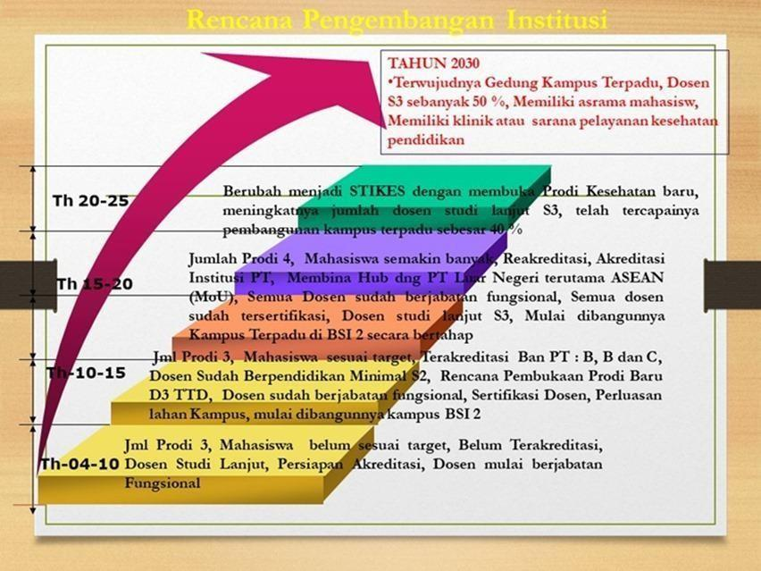
Gambar 1. Rencana Pengembangan Institusi

Tujuan Dan Sasaran Mutu Pengembangan Institusi

Berdasarkan visi misi serta millestone Poltekkes BSI, tujuan strategis pengembangan Poltekkes BSI lima tahun ke depan. Di dalam Renstra ini dirumuskan enam tujuan strategis Poltekkes BSI sebagai berikut :
  - Terwujudnya Tenaga Kesehatan yang menjunjung tinggi nilai moral dan berakhlak mulia.
  - Terwujudnya Tenaga Kesehatan yang unggul, terampil, kompeten dan berdaya saing tinggi di tingkat nasional maupun Internasional.

  - Terlaksananya kegiatan penelitian dalam bidang kesehatan yang berkualitas serta menghasilkan produk inovasi berbasis teknologi dalam rangka meningkatkan pelayanan kesehatan.
  - Terlaksananya kegiatan pengabdian kepada masyarakat yang mampu memberdayakan dan meningkatkan kesejahteraan masyarakat di bidang kesehatan.
  - Terbinanya hubungan kerjasama secara timbal balik dengan mitra baik di dalam negeri maupun di luar negeri.
  - Terlaksananya pembangunan Sarana-Prasarana untuk menunjang proses pembelajaran.

Struktur Organisasi Poltekkes BSI

Struktur Organisasi Politeknik Kesehatan Bhakti Setya Indonesia disusun berdasarkan acuan yang tertuang pada Peraturan Pemerintah No.57 Tahun 1998 tentang Pendidikan Tinggi dan berkembang sesuai dengan ketentuan-ketentuan pemerintah. Unsur-unsur organisasi di Politeknik Kesehatan Bhakti Setya Indonesia sebagai berikut :
  - Unsur Yayasan Bhakti Setya Indonesia terdiri dari Pembina, Pengawas dan Pengurus Yayasan.
  - Badan Pelaksana Harian Yayasan Bhakti Setya Indonesia.
  - Unsur Pimpinan Politeknik Kesehatan Bhakti Setya Indonesia, yaitu Direktur dan Wakil Direktur.
  - Unsur Pelaksana Akademik yaitu Program Studi dan Unit Penelitian Kepada Pengabdian Masyarakat.
  - Unsur Pelaksana Administrasi yaitu Administrasi Akademik, Administrasi Umum, Administrasi Keuangan dan Administrasi Kepegawaian.
  - Unsur Pelaksana Teknis yaitu perpustakaan, laboratorium dan komputer. Adapun bagan dan struktur organisasi Politeknik Kesehatan Bhakti Setya
Indonesia sebagai berikut:
Gambar 2. Struktur Organisasi Poltekkes BSI 2021-2025

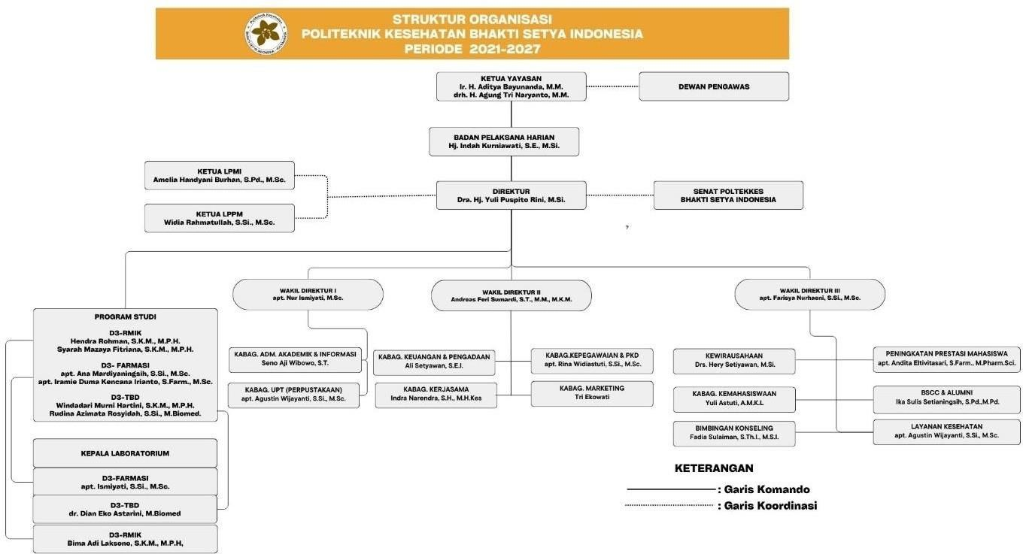

Gambar 2. Struktur Organisasi Poltekkes BSI 2021-2025

BAB II RENCANA KINERJA

Tujuan Strategis 2021 – 2025

Sesuai dengan visi dan misi yang telah digali atas hasil analisis terhadap tantangan dan kenyataan maka Poltekkes BSI berkehendak untuk mencapai tujuan sebagai berikut:
  - Terwujudnya Tenaga Kesehatan yang menjunjung tinggi nilai moral dan berakhlak mulia.
  - Terwujudnya Tenaga Kesehatan yang unggul, terampil, kompeten dan berdaya saing tinggi di tingkat nasional maupun Internasional.
  - Terlaksananya kegiatan penelitian dalam bidang kesehatan yang berkualitas serta menghasilkan produk inovasi berbasis teknologi dalam rangka meningkatkan pelayanan kesehatan.
  - Terlaksananya kegiatan pengabdian kepada masyarakat yang mampu memberdayakan dan meningkatkan kesejahteraan masyarakat di bidang kesehatan.
  - Terbinanya hubungan kerjasama secara timbal balik dengan mitra baik di dalam negeri maupun di luar negeri.
  - Terlaksananya pembangunan Sarana-Prasarana untuk menunjang proses pembelajaran
Ke enam tujuan tersebut merupakan kesatuan konsep dengan visi dan misi, sehingga setiap butir tujuan merupakan petunjuk arah pencapaian sasaran dengan indikator kinerja yang terukur

Sasaran Strategis 2021 – 2025

Untuk periode 2021 – 2025, enam tujuan pengembangan lembaga dijabarkan ke dalam sasaran mutu dan strategi pencapaian yang lebih terukur. Keduanya menggambarkan kondisi Poltekkes BSI yang ingin dicapai pada

akhir tahun 2024. Sasaran mutu pengembangan Poltekkes BSI tersaji pada Tabel 1.
Tabel 1. Sasaran Mutu Pengembangan Poltekkes BSI 2021-2025

TUJUAN | SASARAN MUTU
1. Terwujudnya Tenaga Kesehatan yang menjunjung tinggi nilai moral dan berakhlak mulia. | Penyediaan kelas pendampingan pada mahasiswa baru sesuai agama masing-masing, misal AAI (Asistensi  Agama Islam) dan agama-agama yang lain
 | Tersedianya kegiatan mahasiswa tentang pembangunan karakter
2. Terwujudnya Tenaga Kesehatan yang unggul, terampil, kompeten dan berdaya saing tinggi di tingkat nasional maupun Internasional. | Peningkatan jenjang karir Dosen : jabatan fungsional dosen, dan dosen studi lanjut S3
 | Penyediaan kurikulum sesuai kebijakan Merdeka Belajar Kampus Merdeka (MBKM)
Peninjauan kurikulum bersama mitra DUDIKA dan
stakeholder/user
 | Peningkatan mutu perkuliahan dan praktikum
 | Peningkatan standar mutu akademik
 | Peningkatan kerjasama dengan mitra baik lokal, nasional maupun luar negeri
Pencitraan Poltekkes Bhakti Setya Indonesia di tingkat nasional dengan meningkatnya nilai akreditasi prodi dan
institusi
3. Terlaksananya kegiatan penelitian dalam bidang kesehatan yang berkualitas serta menghasilkan produk inovasi berbasis teknologi  dalam rangka meningkatkan pelayanan kesehatan. | Peningkatan jumlah penelitian dan publikasi Dosen  setiap tahunnya baik dengan dana hibah maupun dana Yayasan
 | Penelitian Dosen melibatkan mahasiswa
 | Peningkatan hasil penelitian yang diterapkan kepada masyarakat
4. Terlaksananya kegiatan pengabdian kepada masyarakat yang mampu memberdayakan dan meningkatkan kesejahteraan masyarakat di bidang kesehatan | Peningkatan jumlah Pengabdian Masyarakat dan publikasi Dosen setiap tahunnya baik dengan dana hibah maupun dana Yayasan
 | Pengabdian Masyarakat Dosen melibatkan mahasiswa
 | Peningkatan hasil pengabdian masyarakat dosen yang sesuai kebutuhan masyarakat
 | Peningkatan hasil pengabdian masyarakat mahasiswa yang sesuai kebutuhan masyarakat
5. Terbinanya hubungan kerjasama secara timbal balik dengan mitra baik didalam negeri maupun diluar negeri. | Meningkatnya jejaring kerjasama dalam bidang pendidikan kesehatan dan pendayagunaan lulusan sesuai kebutuhan DUDIKA di tingkat nasional dan mulai menjalin kemitraan dengan Perguruan Tinggi di luar  negeri
6. Terlaksananya pembangunan Sarana-Prasarana untuk menunjang proses pembelajaran | Perbaikan sarana-prasarana dilakukan secara rutin sesuai dengan kebutuhan kampus
 | Pembangunan Gedung Laboratorium 3 lantai
 | Persiapan perencanaan Pembangunan Kampus Terpadu

Strategi dan Arah Kebijakan Pengembangan Institusi

Upaya sistematis pengembangan institusi disusun untuk mencapai sasaran dan tujuan strategis. Strategi pengembangan yang tersusun diarahkan untuk mencapai tujuan pengembangan Poltekkes BSI yaitu Pendidikan, Penelitian dan Pengabdian Masyarakat, Tata Kelola, terutama sumber daya manusia, sarana- prasarana termasuk TIK, dan kerjasama akademik dan non-akademik dengan berbagai pihak.
Sasaran yang sudah diuraikan pada bab sebelumnya digunakan sebagai dasar penentuan arah kebijakan pengembangan Poltekkes BSI tahun 2020- 2025. Strategi pencapaian serta arah kebijakan yang akan dilaksanakan oleh Politeknik Kesehatan Bhakti Setya Indonesia berdasarkan Rencana Strategis (Renstra) tahun 2020-2025, diupayakan menuju kebijakan Merdeka Belajar Kampus Merdeka (MBKM) sebagai berikut :

Strategi Pencapaian dan Arah Kebijakan untuk Mencapai Tujuan (T1) Pendidikan Moral

Terwujudnya Tenaga Kesehatan yang menjunjung tinggi nilai moral dan berakhlak mulia, Poltekkes BSI melakukan sasaran mutu yang ingin dicapai :
    - Penyediaan kelas pendampingan pada mahasiswa baru sesuai agama masing-masing, misal AAI (Asistensi Agama Islam) dan agama-agama yang lain
    - Tersedianya kegiatan mahasiswa tentang pembangunan karakter

Tabel 2. Strategi Pencapaian dan Arah Kebijakan untuk Mencapai Tujuan (T1) menjunjung tinggi nilai moral dan berakhlak mulia
KODE | STRATEGI PENCAPAIAN | ARAH KEBIJAKAN
T1.1 | Penyediaan kelas pendampingan pada mahasiswa baru sesuai agama masing-masing, misal AAI  (Asistensi Agama Islam) dan agama-agama yang lain | Tercapainya Pelaksanaan AAI di mana setiap Dosen/Karyawan mendampingi kurang lebih 14 mahasiswa untuk belajar pendalaman agama

KODE | STRATEGI PENCAPAIAN | ARAH KEBIJAKAN
T1.2 | Tersedianya kegiatan mahasiswa tentang pembangunan karakter | Setiap tahun ajaran baru diselenggarakan Pengenalan Kampus (MOSAIK) disertai acara pelatihan-  pelatihan, salah satunya adalah Pembangunan Karakter

Strategi Pencapaian dan Arah Kebijakan untuk Mencapai Tujuan (T2) Bidang Pendidikan Kesehatan

Terwujudnya Tenaga Kesehatan yang unggul, terampil, kompeten dan berdaya saing tinggi di tingkat nasional maupun Internasional. Sasaran Mutu Yang Ingin Dicapai :
    - Peningkatan jenjang karir Dosen : jabatan fungsional dosen, sertifikasi Dosen dan Dosen studi lanjut S3
    - Penyediaan kurikulum sesuai kebijakan Merdeka Belajar Kampus Merdeka (MBKM)
    - Peninjauan kurikulum bersama mitra DUDIKA dan stakeholder/user
    - Peningkatan mutu perkuliahan dan praktikum
    - Peningkatan standar mutu akademik
    - Peningkatan kerjasama dengan mitra baik lokal, nasional maupun luar negeri
    - Pencitraan Poltekkes Bhakti Setya Indonesia di tingkat nasional dengan meningkatnya nilai akreditasi prodi dan institusi
    - Peningkatan kualitas lulusan

Tabel 3. Strategi Pencapaian dan Arah Kebijakan untuk Mencapai Tujuan (T2) Bidang Pendidikan
KODE | STRATEGI PENCAPAIAN | ARAH KEBIJAKAN
T2.1 | Peningkatan jenjang karir Dosen: jabatan fungsional Dosen,  sertifikasi Dosen dan Dosen lanjut studi S3 | Tersedianya fasilitas pelatihan peningkatan kemampuan Dosen,  mengundang nara sumber, mendukung Dosen untuk studi lanjut.
T2.2 | Penyediaan kurikulum sesuai  kebijakan Merdeka Belajar Kampus Merdeka (MBKM) | Tersedianya kurikulum yang  disesuaikan dengan kebijakan Merdeka Belajar Kampus Merdeka (MBKM)

KODE | STRATEGI PENCAPAIAN | ARAH KEBIJAKAN
T2.3 | Peninjauan kurikulum bersama mitra DUDIKA dan  stakeholder/user | Tercapainya penguasaan kompetensi  lulusan sesuai bidang ilmu dan kebutuhan DUDIKA
T2.4 | Peningkatan mutu perkuliahan dan praktikum | Tersedianya pedoman/panduan/materi ajar, SDM yang kompeten serta sarpras perkuliahan dan praktikum
T2.5 | Peningkatan standar mutu akademik | Terpenuhinya standar serta kebijakan  mutu akademik yang sesuai dengan SNPT
T2.6 | Peningkatan kerjasama dengan mitra baik lokal, nasional maupun luar negeri | Melakukan kerja sama dengan berbagai mitra kerja, Puskesmas, Rumah Sakit, UDD PMI, institusi pendidikan, lembaga pemerintahan, DUDIKA dll
T2.7 | Pencitraan Poltekkes Bhakti Setya Indonesia di tingkat nasional dengan meningkatnya nilai  akreditasi prodi dan institusi | Melakukan upaya reakreditasi dan akreditasi institusi
T2.7 | Peningkatan kualitas lulusan | Terpenuhinya kululusan ujian  kompetensi dan terserapnya lulusan di DUDI

Strategi Pencapaian dan Arah Kebijakan untuk Mencapai Tujuan (T3) Bidang Penelitian

Terlaksananya kegiatan penelitian dalam bidang kesehatan yang berkualitas serta menghasilkan produk inovasi berbasis teknologi dalam rangka meningkatkan pelayanan kesehatan.

Sasaran Mutu Yang Ingin Dicapai :
    - Peningkatan jumlah Penelitian dan publikasi Dosen setiap tahunnya baik dengan dana hibah maupun hibah internal serta hibah eksternal
    - Penelitian Dosen melibatkan mahasiswa
    - Peningkatan dosen yang berjabatan fungsional dan ter sertifikasi
    - Peningkatan hasil penelitian yang diterapkan kepada masyarakat
Tabel 4. Strategi Pencapaian dan Arah Kebijakan untuk Mencapai Tujuan (T3)
Bidang Penelitian

KODE | STRATEGI PENCAPAIAN | ARAH KEBIJAKAN
T3.1 | Peningkatan jumlah Penelitian dan publikasi Dosen setiap tahunnya  baik dengan dana hibah maupun dana Yayasan | Mendukung dan memfasilitasi kegiatan penelitian, selanjutnya diseminasikan hasil Penelitian

T3.2 | Penelitian Dosen telah melibatkan mahasiswa | Penelitian Dosen mulai melibatkan mahasiswa
T3.3 | Peningkatan dosen yang berjabatan fungsional dan tersertifikasi | Memfasilitasi dan membantu pengurusan jabatan fungsional dan  sertifikasi dosen
T3.4 | Peningkatan hasil penelitian yang diterapkan kepada masyarakat. | Mendukung dan memfasilitasi dosen  menerapkan hasil penelitian untuk kebutuhan masyarakat

Strategi Pencapaian dan Arah Kebijakan untuk Mencapai Tujuan (T4) Bidang Pengabdian Masyarakat

Terlaksananya kegiatan penelitian dalam bidang kesehatan yang berkualitas serta menghasilkan produk inovasi berbasis teknologi dalam rangka meningkatkan pelayanan kesehatan.

Sasaran Mutu Yang Ingin Dicapai :
    - Peningkatan jumlah Pengabdian Masyarakat dan publikasi Dosen setiap tahunnya baik dengan dana hibah maupun dana Yayasan
    - Pengabdian Masyarakat Dosen melibatkan mahasiswa
    - Peningkatan dosen yang berjabatan fungsional dan tersertifikasi
    - Peningkatan hasil pengabdian masyarakat dosen dan mahasiswa yang sesuai kebutuhan Masyarakat
Tabel 5. Strategi Pencapaian dan Arah Kebijakan untuk Mencapai Tujuan (T4) Bidang Penelitian
KODE | STRATEGI PENCAPAIAN | ARAH KEBIJAKAN
T4.1 | Peningkatan jumlah Pengabdian Masyarakat dan publikasi setiap tahunnya baik dengan dana hibah maupun dana Yayasan | Mendukung dan memfasilitasi kegiatan Pengabdian Masyarakat baik Dosen maupun Mahasiswa, selanjutnya publikasi hasil  Pengabdian masyarakat.
T4.2 | Pengabdian Masyarakat Dosen telah melibatkan mahasiswa | Pengabdian Masyarakat Dosen melibatkan mahasiswa
T4.3 | Peningkatan Dosen yang berjabatan fungsional dan tersertifikasi | Memfasilitasi dan membantu pengurusan sertifikasi dosen
T4.4 | Peningkatan hasil pengabdian masyarakat dosen dan mahasiswa yang sesuai kebutuhan masyarakat | Mendukung dan memfasilitasi dosen menerapkan hasil pengabdian masyarakat untuk kebutuhan  masyarakat

Strategi Pencapaian dan Arah Kebijakan untuk Mencapai Tujuan (T5) Bidang Kerjasama

Terbinanya hubungan kerjasama secara timbal balik dengan mitra baik di dalam negeri maupun di luar negeri.

Sasaran Mutu Yang Ingin Dicapai :
    - Peningkatan kerjasama di bidang Tridharma Perguruan Tinggi dengan berbagai Perguruan Tinggi dan Instansi Kesehatan
    - Peningkatan jejaring kerjasama dengan mitra DUDIKA
    - Peningkatan kerjasama di bidang Tridharma Perguruan Tinggi dengan luar negeri
    - Pengembangan soft skill calon lulusan

Tabel 6. Strategi Pencapaian dan Arah Kebijakan untuk Mencapai Tujuan (T5) Bidang Kerjasama
KODE | STRATEGI PENCAPAIAN | ARAH KEBIJAKAN
T5.1 | Peningkatan kerjasama di bidang Tridharma Perguruan Tinggi dengan berbagai Perguruan Tinggi dan Instansi Kesehatan mitra DUDIKA | Membina hubungan kerjasama dengan membuat nota kesepahaman (MoU) bersama dan perjanjian kerja sama (MoA) dan merealisasikannya baik dengan Perguruan Tinggi lain serta instansi kesehatan baik berupa Puskesmas, Rumah Sakit, Apotek, UDD PMI, DUDIKA berupa Usaha Kecil Obat Tradisional, instansi pemerintah daerah yakni Dinas Kesehatan, perpustakaan nasional, dll. Ruang lingkup kegiatan kerja sama melaksanakan kegiatan Tridharma Perguruan Tinggi berupa Pendidikan, Praktek  Kerja Lapangan, Magang, Penelitian dan Pengabdian Kepada Masyarakat.
T5.2 | Peningkatan kerjasama di bidang Tridharma Perguruan Tinggi dengan luar negeri | Membina, menambah, dan meningkatkan jumlah nota kesepahaman bersama (MoU) dan perjanjian kerja sama (MoA), serta tindak lanjutnya dengan Perguruan Tinggi di luar negeri
T5.3 | Pengembangan soft skill | Memberikan pembekalan soft skill untuk para calon alumni,  Terciptanya hubungan baik dengan alumni,  Pelacakan alumni.

Strategi Pencapaian dan Arah Kebijakan untuk Mencapai Tujuan (T6) Bidang Sarana dan Prasarana

Terlaksananya pembangunan Sarana-Prasarana untuk menunjang proses pembelajaran

Sasaran Mutu Yang Ingin Dicapai :
    - Perbaikan sarana-prasarana dilakukan secara rutin sesuai dengan kebutuhan kampus
    - Pembangunan Gedung Laboratorium 3 lantai
    - Persiapan Perencanaan Pembangunan Kampus Terpadu

Tabel 7. Strategi Pencapaian dan Arah Kebijakan untuk Mencapai Tujuan (T5) Bidang Sarana dan Prasarana
KODE | STRATEGI PENCAPAIAN | ARAH KEBIJAKAN
T5.1 | Perbaikan sarana-prasarana dilakukan secara rutin sesuai dengan kebutuhan kampus | Perbaikan sarana-prasarana dilakukan hampir setiap tahun ajaran baru dan disesuaikan dengan kondisi kampus
T5.2 | Pembangunan Gedung Laboratorium 3 lantai | Pembangunan gedung lantai 3 sudah selesai dan sudah digunakan untuk  praktikum D3 Farmasi dan D3 Rekam Medis dan Informasi Kesehatan
T5.3 | Persiapan perencanaan pembangunan Kampus Terpadu | Sebelum masa Pandemi, Yayasan sudah siap membangun gedung baru untuk perkuliahan, tetapi dengan adanya Pandemi covid-19 pembangunan  ditunda, sambil menunggu perkembangan lebih lanjut
Strategi pencapaian untuk mewujudkan ke-6 tujuan pengembangan institusi akan dilaksanakan secara bertahap, konsisten, berkelanjutan, dan menyeluruh mulai tahun 2021. Dalam proses pelaksanaan upaya pengembangan institusi diperlukan kerjasama dari seluruh staf dan karyawan yang solid yang digerakkan oleh semua unsur pimpinan institusi yang memiliki jiwa kepemimpinan dan kewirausahaan. Manajemen yang dilaksanakan oleh pimpinan Poltekkes BSI lebih difokuskan untuk meningkatkan peringkat akreditasi .

Tabel 8. Renstra Renop Poltekkes Bhakti Setya Indonesia 2021-2025
Tujuan PT | Sasaran Mutu | Strategi Pencapaian | Program/Kegia tan | base line (2020) | Indeks Kinerja | indikator | satuan | Target
 |  |  |  |  |  |  |  | 2021 | 2022 | 2023 | 2024 | 2025
 |  |  |  |  |  |  |  | Target | Target | Target | Target | Target
Terwujudny a Tenaga Kesehatan yang menjunjung tinggi nilai moral dan berakhlak mulia. | peningkata n pendidikan moral dan akhlak | meningkatkan pendampingan kerohanian pada mahasiswa baru sesuai agama  masing- masing | kegiatan keagamaan yang didampingi dosen/karyawan dan bekerja sama pihak luar misalnya dengan Pondok pesantren.  Contoh kegiatan AAI (Asistensi Agama Islam), BSC (Bible Study Club) | peserta aktif ada 90 % aktif | IKT | % peserta aktif | % peserta aktif | 92% | 94% | 95% | 96% | 97%

 |  | meningkatkan kegiatan mahasiswa tentang pembangunan karakter | kegiatan rutin untuk mahasiswa | 4 kegiatan: Pembangunan karakter pada MOSAIK, SENOPATI (Seminar Nasional Poltekkes BSI), Pendidikan Anti Korupsi, Workshop Pelatihan Calon Lulusan | IKT | Jumlah kegiatan pembanguna n karakter | kegiatan/tahun | 4 | 4 | 5 | 5 | 6
Terwujudny a Tenaga Kesehatan yang unggul, terampil, kompeten dan berdaya saing tinggi di tingkat nasional maupun Internasiona l. | Peningkata n jenjang karir Dosen | meningkatkan pengurusan jabatan fungsional dosen | peningkatan jabatan fungsional hingga ke lektor kepala | ada 19 dosen yang telah berjabatan fungsional | IKU | peningkatan jumlah dosen  berjabatan fungsional | jumlah dosen/tahun | 21 | 24 | 26 | 28 | 30
 |  |  |  | ada lektor sebanyak 2 orang dosen | IKU | peningkatan jumlah dosen berjabatan fungsional Lektor | jumlah dosen/tahun | 5 | 8 | 11 | 14 | 17
 |  |  |  | belum ada dosen yang berjabatan fungsional lektor kepala | IKU | peningkatan jumlah dosen berjabatan fungsional | jumlah dosen/tahun | 0 | 0 | 0 | 0 | 1

 |  |  |  |  |  | Lektor kepala
 |  | meningkatkan pengurusan dosen tersertifikasi | peningkatan sertifikasi dosen | ada 9 dosen tersertifikasi | IKU | peningkatan jumlah dosen tersertifikasi | jumlah dosen/tahun | 12 | 15 | 18 | 21 | 24
 |  | peningkatan dosen studi  lanjut S3 dengan beasiswa yayasan dan beasiswa dikti | bertambahnya dosen studi lanjut S3 | belum ada dosen studi lanjut S3 | IKU | peningkatan jumlah dosen studi lanjut S3 | jumlah dosen/tahun | 1 | 2 | 5 | 8 | 11
 |  | meningkatkan dosen menjadi narasumber dalam seminar/lokak arya/pelatihan  /kegiatan lain | Narasumber/pen yaji dalam seminar/lokakar ya/pelatihan/keg iatan lain | 3 dosen | IKU | jumlah dosen menjadi narasumber | jumlah dosen/tahun | 6 | 12 | 18 | 24 | 30
 |  |  | Bertambahnya Dosen Tetap sesuai Kompetensi Prodi | D3 FA: 11 dosen kompetensi  D3 RMIK: 2 dosen kompetensi | IKU | total dosen tetap sesuai kompetensi prodi | dosen tetap kompetensi/ tahun | 20 | 22 | 24 | 26 | 30

 |  |  |  | D3 TBD: 5 dosen kompetensi
 | Peningkata n kualifikasi dan kualitas tenaga kependidik an | Pembahan jumlah tendik yang berjenjang pendidikan minimal D3 | Rekrutmen dan pendataan tenaga kependidikan berjenjang pendidikan minimal D3 | ada 20 tenaga kependidikan berjenjang D3 | IKT | Jenjang pendidikan tendik minimal D3 | orang/tahun | 22 | 25 | 27 | 30 | 35
 | Peningkata n kualifikasi dan kualitas tenaga kependidik an | Pembahan jumlah tendik yang berjenjang pendidikan minimal D3 | Penugasan dan atau pemberian beasiswa untuk studi lanjut tendik | 0 | IKT | Tendik studi lanjut | Tendik pertahun | 2 | 2 | 2 | 2 | 3
 | Peningkata n kualifikasi dan kualitas tenaga kependidik an | Pengembanga n kompetensi tenaga kependidikan melalui pelatihan/ seminar dll | Penugasan dan pembiayaan pelatihan/semin ar/webinar dan sejenisnya bagi tenaga kependidikan | jumlah tenaga pendidik 5 org /tahun | IKT | Peningkatan jumlah tendik dalam kegiatan pengembang an per tahun | orang/tahun | 6 | 9 | 12 | 12 | 12
 | Penyesuaia n kurikulum sesuai kebijakan | Penyediaan kurikulum sesuai kebijakan Merdeka | penyusunan kurikulum menyesuaikan kurikulum MBKM | belum dilaksanakan kurikulum MBKM | IKU | penyusunan kurikulum maksimal setiap 5 tahun | kegiatan | 1 | 1 | 0 | 0 | 1

 | Merdeka Belajar Kampus Merdeka (MBKM) | Belajar Kampus Merdeka (MBKM) |  |  |  | untuk setiap prodi
 | Merdeka Belajar Kampus Merdeka (MBKM) |  | Peninjauan kurikulum bersama mitra DUDIKA atau stakeholder/user | prodi D3 farmasi mengundang xx mitra |  | peningkatan jumlah mitra yang terlibat dalam peninjauan kurikulum | orang/kegia tan | 3 | 0 | 0 | 3 | 5
 | Merdeka Belajar Kampus Merdeka (MBKM) |  | (IKU PT 6) | prodi D3 farmasi mengundang xx mitra
 | Merdeka Belajar Kampus Merdeka (MBKM) |  |  | prodi D3 RMIK mengundang 3 mitra | IKU |  |  | 3 | 0 | 0 | 3 | 5
 | Merdeka Belajar Kampus Merdeka (MBKM) |  |  | prodi D3 TBD mengundang 3 mitra | IKU |  |  | 3 | 0 | 0 | 5 | 5
 | peningkata n mutu perkuliahan dan praktikum | Tersusunnya bahan ajar/modul pada mata  kuliah dan praktikum yang ber- ISBN | peningkatan bahan ajar kuliah yang ber- ISBN | Kepemilikan bahan ajar ber-ISBN sampai dengan 2020 sebanyak 6 buku | IKU | peningkatan jumlah buku ajar ber- ISBN | Jumlah Buku/ Tahun | 7 | 8 | 9 | 10 | 11

 |  | meningkatkan kemampuan bahasa asing | penggunaan bahasa asing  dalam materi kuliah | mata kuliah bhs inggris, | IKT | peningkatan materi mata kuliah menggunaka n bahasa asing | jumlah mata kuliah | 10 | 15 | 20 | 25 | 30
 |  | meningkatkan kemampuan akademik mahasiswa | pertukaran mahasiswa ke PT lain | belum ada pertukaran | IKT | peningkatan jumlah mahasiswa yang mengikuti pertukaran ke PT lain | jumlah mahasiswa/ tahun | 1 | 2 | 3 | 4 | 5
 |  | meningkatkan kemampuan akademik mahasiswa | (IKU PT 2, 6, 7) | belum ada pertukaran | IKU
 |  | peningkatan koleksi buku/sumber literatur pendukung yang relevan | penambahan koleksi buku dan E-book | 1000 | IKU | penambahan koleksi buku dan E-book | judul/tahun | 1200 | 1300 | 1400 | 1500 | 1600
 |  | peningkatan pemanfaatan IT dalam pembelajaran | pembuatan digitalisasi literatur | Jumlah mata kuliah 2 modul kuliah digital | IKT | Peningkatan jumlah modul kuliah digital | Jumlah modul kuliah digital | 5 | 10 | 15 | 20 | 25
 |  | peningkatan kemampuan mahasiswa | studi banding mahasiswa ke PT dalam negeri | belum ada |  | Peningkatan jumlah studi banding | kegiatan/tah un | 1 | 1 | 1 | 2 | 2

 |  | bersaing secara global | (IKU PT 2,6,7) |  | IKU | mahasiswa ke PT dalam negeri
 |  | bersaing secara global | Keikutsertaan mahasiswa dalam seminar internasional | belum ada | IKU | mahasiswa dalam seminar internasional atau kompetisi tingkat internasional | kegiatan/tah un | 1 | 1 | 2 | 2 | 2
 |  | bersaing secara global | (IKU PT 2,6,7) | belum ada
 |  | peningkatan tenaga ahli/pakar dalam seminar/pelati han | Meyelenggaraka n seminar/pelatiha n tenaga  ahli/pakar | 3 orang pakar/tahun | IKU | Jumlah pakar yang dihadirkan | orang/tahun | 6 | 6 | 6 | 9 | 9
 |  | perubahan bentuk PT dari Poltekkes ke Stikes | perubahan bentuk PT dari Poltekkes ke Stikes | Poltekkes/ Vokasi | IKT | Perubahan menjadi Stikes | T:  terlaksana | 0 | 0 | T | T | T
 |  | menambah program studi baru | penambahan program studi baru | 3 prodi | IKT | jumlah prodi | prodi | 0 | 0 | 4 | 4 | 5

 | Pencitraan Poltekkes Bhakti Setya Indonesia di tingkat nasional | meningkatkan akreditasi dengan borang akreditasi 9 kriteria | penyesuaikan akreditasi dengan 9 kriteria dengan hasil baik sekali | akreditasi PT belum menyesuaikan akrediasi 9 kriteria | IKT | terlaksanann ya akreditasi PT  menyesuaika n akrediasi 9 kriteria | kegiatan/ tahun | 0 | 0 | 1 | 0 | 0
 |  |  |  | belum ada prodi dengan akreditasi 9 kriteria | IKT |  | jumlah prodi akreditasi 9 kriteria baik sekali |  | 2 | 1
 |  | menambah media marketing online | bertambahnya media online nasional untuk marketing | ada 2 media online (instagram & web) | IKT |  | jumlah/tahu n | 3 | 3 | 5 | 6 | 7
 |  | meningkatnya pendaftar mahasiswa baru |  |  | IKU | 350 | jumlah pendaftar | 400 | 450 | 500 | 550 | 600
 |  | peningkatan praktisi mengajar di prodi | KBM yang menghadirkan dosen praktisi | Jumlah dosen praktisi: D3 RMIK: 19  D3 Farmasi: 11  D3 TBD: 14 | IKU | Peningkatan jumlah dosen praktisi/ tahun | jumlah praktisi/tah un | 20 | 25 | 30 | 35 | 40

 | Peningkata n kualitas lulusan | kululusan mahasiswa dalam ujian kompetensi |  | Persentase kelulusan ukom:  D3 RMIK: 95,94%  D3 FA: 100%  D3 TBD: 100% | IKU | Peningkatan Persentase kelulusan UKOM tahap pertama | persentase/t ahun | 80% | 85% | 90% | 93% | 95%
 | Peningkata n kualitas lulusan | Lulusan yang berhasil mendapat pekerjaan; melanjutkan studi; atau menjadi wiraswasta (IKU PT 1) | tracer study 2021, 2022 | terdapat lulusan yang bekerja aktif, melanjutkan studi, dan berwirausaha | IKU | peningkatan persentase lulusan mendapat pekerjaan, melanjutkan studi; atau menjadi wiraswasta | persen/tahu n | 90% | 91% | 92 | 93 | 94
 | peningkata n sistem penjaminan mutu baik internal dan eksternal | peningkatan audit mutu internal secara menyeluruh | AMI prodi (RM, Far, TBD) | Sudah terlaksana | IKT | pelaksanaan AMI prodi | kegiatan/tah un | 3 | 3 | 3 | 3 | 3
 |  | peningkatan audit mutu internal secara menyeluruh | AMI Akademik | Belum terlaksana | IKT | pelaksanaan AMI  akademik | kegiatan/tah un | 1 | 1 | 1 | 1 | 1
 |  | peningkatan audit mutu internal secara menyeluruh | AMI SDM,  Sarpras. Dan Keuangan | Belum terlaksana | IKT | pelaksanaan AMI sarana prasarana | kegiatan/tah un | 1 | 1 | 1 | 1 | 1
 |  | peningkatan audit mutu internal secara menyeluruh | AMI seleksi mahasiswa dan layanan mahasiswa | Belum terlaksana | IKT | pelaksanaan AMI seleksi mahasiswa | kegiatan/tah un | 1 | 1 | 1 | 1 | 1

 |  |  |  |  |  | dan layanan mahasiswa
 |  |  | AMI Tracer Study | Belum terlaksana | IKT | pelaksanaan AMI Tracer Study |  | 1 | 1 | 1 | 1 | 1
 |  | peningkatan penjaminan mutu eksternal | Audit laboratorium |  | IKT |  |  | 1 | 1 | 1 | 1 | 1
 |  | peningkatan penjaminan mutu eksternal | Audit keuangan |  | IKT |  |  | 1 | 1 | 1 | 1 | 1
 |  | peningkatan penjaminan mutu eksternal | akreditasi perpustakaan | belum dilaksanakan | IKT | pelaksanaan akreditasi perpustakaan | kegiatan/tah un | 0 | 0 | 1 | 0 | 0
Terlaksanan ya kegiatan penelitian dalam bidang kesehatan yang berkualitas  serta menghasilk | peningkata n penelitian dan publikasi yang mendukung pengemban gan ilmu  Program Studi | Peningkatan pelatihan Penelitian dan publikasi Dosen | pelatihan pendukung penelitian | 1 kegiatan pelatihan trik mendapat hibah (offline) | IKT | jumlah kegiatan pelatihan | kegiatan  /tahun internal dan eksternal | 2 | 2 | 3 | 3 | 3

an produk inovasi berbasis teknologi dalam rangka meningkatk an pelayanan kesehatan. |  | peningkatan peluang untuk mendapatkan hibah eksternal semakin luas | pelatihan dosen untuk memperoleh hibah penelitian eksternal | 1 hibah penelitian | IKU | hibah penelitian / dosen/tahun | jumlah hibah/tahun | 3 | 3 | 4 | 5 | 6
 |  | Peningkatan publikasi jurnal terakreditasi SINTA | pelatihan publikasi jurnal terakreditasi SINTA | 1 publikasi SINTA 5-6 | IKU | peningkatan jumlah publikasi/tah un sinta 5-6 | jumlah publikasi/ta hun | 3 | 6 | 9 | 12 | 15
 |  |  |  | 3 publikasi SINTA 3-4 |  | peningkatan jumlah publikasi/tah un SINTA 3-  4 | jumlah publikasi/ta hun | 3 | 5 | 6 | 7 | 8
 |  |  |  | 1 publikasi SINTA 1-2 |  | peningkatan jumlah publikasi nasional SINTA 1-2 | jumlah publikasi/ta hun | 3 | 3 | 4 | 4 | 6
 |  | peningkatan publikasi jurnal internasional | pelatihan publikasi jurnal internasional | tidak ada | IKT | kegiatan pelatihan/tah un | jumlah kegiatan/tah un | 1 | 1 | 2 | 2 | 2

 |  | peningkatan pengajuan HKI | pelatihan strategi pengajuan HKI | 3 sertifikat hak cipta (bu winda), 1 sertifikat paten (bu Titik) | IKU | peningkatan jumlah HKI | jumlah HKI/tahun | 5 | 6 | 7 | 8 | 9
 |  | Peningkatan penelitian Dosen melibatkan mahasiswa (IKU PT 2) | sosialisasi pelaksanaan penelitian yang melibatkan mahasiswa | 8 penelitian yang melibatkan mahasiswa | IKU | peningkatan jumlah penelitian yang melibatkan mahasiswa | penelitian/t ahun | 12 | 14 | 16 | 18 | 20
 |  | Peningkatan hasil penelitian yang diterapkan kepada masyarakat (IKU PT 3 dan 5) | sosialisasi penerapan hasil penelitian diterapkan kepada masyarakat | tidak ada | IKU | peningkatan jumlah penelitian yang diterapkan masyarakat hibah ekternal | penelitian/t ahun | 1 | 1 | 2 | 2 | 3
 |  | peningkatan prestasi penelitian mahasiswa | pelatihan PKM (Program Kreativitas Mahasiswa) | tidak ada kelompok mahasiswa yang lolos PKM skim penelitian / hibah penelitian sejenis | IKT | peningkatan Jumlah kelompok yang lolos pendanaan PKM skim penelitian / hibah sejensi | Jumlah kelompok yang lolos pendanaan PKM skim penelitian / hibah sejenis per tahun | 1 | 2 | 2 | 2 | 3

 |  |  |  | tidak ada kelompok mahasiswa yang lolos PIMNAS | IKT | peningkatan jumlah kelompok lolos PIMNAS | jumlah kelompok lolos PIMNAS/ta hun | 0 | 1 | 2 | 2 | 2
 |  |  |  |  |  |  |  |  |  | 1 | 2 | 2
 |  |  |  |  |  |  |  |  |  | 1 | 1 | 1
Terlaksanan ya kegiatan pengabdian kepada masyarakat yang mampu memberday akan dan meningkatk an kesejahteraa n masyarakat di bidang kesehatan | peningkata n pengabdian masyarakat dan publikasi yang mendukung pengemban gan ilmu Program Studi | Peningkatan jumlah pengabdian masyarakat | Pelatihan penyusunan laporan pengabdian masyarakat | 1 kegiatan pelatihan/tahun | IKU | Kegiatan pelatihan pengabdian masyarakat | Kegiatan/ta hun | 1 | 1 | 2 | 2 | 2
 |  | Peningkatan kegiatan pengabdian masyarakat yang berasal dari penelitian | Pelatihan dosen dalam meningkatan jumlah pengabdian masyarakat yang | tidak ada yang lolos hibah | IKU | peningkatan jumlah yang lolos pendanaan | jumlah pengabdian masyarakat/ tahun | 1 | 2 | 3 | 4 | 6

 |  | (IKU PT 3 dan 5) | berasal dari penelitian
 |  | Peningkatan publikasi jurnal pengabdian masyarakat | Pelatihan publikasi pengabdian masyarakat nasional | Ada 2 publikasi jurnal pengabdian | IKU | Peningkatan jumlah publikasi | Jumlah publikasi/ta hun | 3 | 4 | 5 | 7 | 8
 |  | peningkatan publikasi jurnal pengabdian masyarakat terakreditasi SINTA | pelatihan publikasi pengabdian masyarakat terakreditasi | belum ada | IKU | peningkatan jumlah publikasi pengabdian | jumlah publikasi pengabdian masyarakat terakreditas i/tahun | 1 | 1 | 2 | 3 | 3
 |  | peningkatan pengabdian masyarakat yang melibatkan mahasiswa (IKU PT 2) | mengadakan kegiatan pengabdian masyarakat dengan melibatkan mahasiswa | jumlah laporan pengabdian masyarakat harus mencantumkan peranan dan tugas mahasiswa= 15 laporan | IKU | jumlah laporan pengabdian masyarakat yang melibatkan mahasiswa | laporan/tah un | 15 | 17 | 19 | 21 | 23
 |  | Peningkatan hasil pengabdian masyarakat berupa HKI | pelatihan hasil pengabdian masyarakat berupa HKI | belum ada | IKU | Peningkatan hasil pengabdian masyarakat berupa HKI | HKI/tahun | 1 | 1 | 2 | 2 | 2

 |  | peningkatan prestasi hibah pengabdian masyarakat dan kewirausahaa n bagi  mahasiswa (IKU PT 2) | pelatihan dan sosialisasi hibah pengabdian masyarakat dan kewirausahaan | lolos pendanaan 1 kelompok | IKT | peningkatan Jumlah kelompok yang lolos pendanaan eksternal | jumlah kelompok yang lolos pendanaan / tahun | 1 | 1 | 2 | 2 | 3
 |  | pengelolaan jurnal pengabdian masyarakat | Pembentukan jurnal pengabdian masyarakat | belum ada | IKT | frekuensi terbitnya jurnal pengabdian masyarakat | terbit/tahun | 0 | 0 | 1 | 1 | 1
 |  | Pembentukan Komite Etik | Pembentukan Komite Etik  Penelitian | belum ada | IKT | terbentuknya komite etik  penelitian | tahun | 0 | 0 | 1 | 1 | 1
Terbinanya hubungan kerjasama secara timbal balik dengan mitra baik didalam negeri maupun diluar negeri. | Meningkat nya jejaring kerjasama dalam bidang pendidikan dan pendayagu naan lulusan di lingkup nasional | Penguatan sistem dan mekanisme kerjasama akademik. | Peningkatan kerjasama di  bidang Tri dharma Perguruan Tinggi dengan berbagai Perguruan Tinggi, Instansi Kesehatan, dan mitra DUDIKA | Terjalinnya MoU yang berkelanjutan sejumlah 94 MoU | IKT | Jumlah MoU bidang tridharma | Jumlah MoU | 96 | 98 | 100 | 102 | 104

 | dan perintisan kemitraan dengan luar negeri
 |  |  | Relisasi kegiatan tridharma berdasarkan MoU dengan Perguruan Tinggi, Instansi Kesehatan, dan mitra DUDIKA | Jumlah realisasi MoU = 94 Kegiatan | IKT | peningkatan kegiatan dengan Perguruan Tinggi dalam negeri | kegiatan/tah un | 96 | 98 | 100 | 102 | 104
 |  | (IKU PT 6)
 |  | Peningkatan kerjasama di bidang Tridharma Perguruan Tinggi dengan luar negeri | Peningkatan kerjasama di bidang Tridharma Perguruan Tinggi dengan luar negeri | 5 MoU | IKU | peningkatan MoU dengan PT luar  negeri | jumlah MoU Internasion al/tahun | 5 | 5 | 6 | 6 | 6
 |  | (IKU PT 6) |  | 5 MoU

 |  | Peningkatan kegiatan di bidang Tridharma Perguruan Tinggi dengan luar negeri | Peningkatan kegiatan di bidang Tridharma Perguruan Tinggi dengan luar negeri | belum ada | IKU | peningkatan kegiatan dengan PT luar negeri | kegiatan/tah un | 1 | 1 | 1 | 2 | 2
 |  | (IKU PT 6) |  | belum ada
 |  | Peningkatan Unit Karir dan pengembanga n soft skill | kegiatan tracer study | capaian response rate : 30  % | IKT | peningkatan persentase response rate | % response rate / tahun | 35% | 40% | 45% | 50% | 55%
 |  |  | peningkatan rerata waktu tunggu | 8 minggu | IKU | rerata waktu tunggu semakin singkat | minggu | 8 | 7 | 6 | 5 | 5
 |  |  | Pengembangan  soft skill  mahasiswa dan calon lulusan | 1 kegiatan | IKT | peningkatan jumlah kegiatan pengembang an soft skills | kegiatan/tah un | 1 | 1 | 2 | 2 | 2
 |  |  | peningkatan prestasi nasional | 4 prestasi |  | peningkatan jumlah prestasi nasional | jumlah prestasi/tah un | 4 | 5 | 6 | 7 | 8
 |  |  | (IKU PT 2) | 4 prestasi | IKU

 |  |  | peningkatan prestasi internasional | belum ada keikutsertaan dan prestasi | IKU | peningkatan jumlah keikutsertaan dan prestasi | keikutsertaa n (a),  prestasi (b) | 0 | 1 | 1 | 2 | 2
 |  |  | (IKU PT 2) | belum ada keikutsertaan dan prestasi
 |  | peningkatan kepuasan layanan manajemen terhadap perguruan tinggi | peningkatan kepuasan mahasiswa | belum dilaksanakan | IKU | peningkatan jumlah persentase tingkat kepuasan kategori sangat puas dan puas dari mahasiswa terhadap layanan manajemen PT | persentase kategori sangat puas dan puas | 60% | 70% | 75 | 80 | 85
 |  |  | peningkatan kepuasan dosen | belum dilaksanakan | IKT | peningkatan jumlah persentase tingkat kepuasan kategori sangat puas dan puas dari dosen terhadap | persentase kategori sangat puas dan puas | 60% | 70% | 75 | 80 | 85

 |  |  |  |  |  | layanan manajemen PT
 |  |  | peningkatan kepuasan tenaga kependidikan | belum dilaksanakan | IKT | peningkatan jumlah persentase tingkat kepuasan kategori sangat puas dan puas dari tenaga kependidikan terhadap layanan manajemen PT | persentase kategori sangat puas dan puas | 60 | 70 | 75 | 80 | 85
 |  |  | peningkatan kepuasan alumni | belum dilaksanakan | IKT | peningkatan jumlah persentase tingkat kepuasan kategori sangat puas dan puas dari | persentase kategori sangat puas dan puas | 60 | 70 | 75 | 80 | 85

 |  |  |  |  |  | alumni terhadap layanan manajemen PT
 |  |  | peningkatan kepuasan mitra kerjasama | belum dilaksanakan | IKT | peningkatan jumlah persentase tingkat kepuasan kategori sangat puas dan puas dari mitra kerjasama terhadap layanan manajemen PT | persentase kategori sangat puas dan puas | 60 | 70 | 75 | 80 | 85
Terlaksanan ya pembangun an Sarana- Prasarana untuk  menunjang proses | Pembangun an kampus terpadu secara bertahap dan  berkesinam bungan | Pembangunan tampilan bagunan depan gedung, pembangunan kampus  terpadu secara bertahap | pembangunan gedung laboratorium 3-4 lantai untuk prodi TBD, Lab RMIK dan Lab Komputer | belum terbangun | IKT | Persentase pembanguna n | Persentase pembangun an/ tahun | 20% | 50% | 70% | 70 % | 80%

pembelajara n |  |  | Penambahan ruang kelas | Ruang kelas: 12 kelas | IKT | Penambahan jumlah kelas | kelas/tahun | 12 | 15 | 20 | 25 | 30
pembelajara n |  |  | Penambahan ruang laboratorium | Lab Farmasi: 8  Lab RMIK: 4  Lab TBD: 7 | IKT | Penambahan jumlah lab | lab/tahun | 20 | 20 | 25 | 25 | 30
pembelajara n |  |  | Penambahan ruang dosen | 3 ruang dosen | IKT | ruang dosen | ruang/tahun | 3 | 3 | 4 | 5 | 6
pembelajara n |  |  | Penambahan ruang seni dan olahraga | Ruang seni dan olahraga | IKT | ruang seni dan olahraga | ruang/tahun | 2 | 2 | 2 | 4 | 4
pembelajara n |  |  | Perluasan sarana parkir kendaraan | 2 lokasi parkir |  | Lokasi parkir | Lokasi parkir | 2 | 3 | 3 | 5 | 5
pembelajara n |  |  | Peningkatan tampilan depan gedung | Belum adanya branding pada tampilan depan gedung | IKT | Pemasangan rangka ACP Gedung | Kampus | 1 | 2 | 3 | 3 | 3
pembelajara n | pembangun an sarana pelayanan kesehatan | Penyediaan sarana fasilitas pelayanan kesehatan (klinik) | membuat sarana pelayanan kesehatan | sarana kesehatan hanya untuk praktikum mahasiswa | IKT | Tersedianya unit kesehatan di kampus | jumlah unit kesehatan kampus | 1 | 2 | 2 | 2, 3 | 2. 3

BAB III AKUNTABILITAS KINERJA
Akuntabilitas kinerja Poltekkes BSI merupakan perwujudan kewajiban Poltekkes BSI untuk mempertanggungjawabkan keberhasilan/kegagalan pelaksanaan misi Poltekkes BSI dalam mencapai tujuan dan sasaran yang telah ditetapkan. Pencapaian sasaran strategis dan indikator kinerja yang mendukung akuntabilitas kinerja Poltekkes BSI ditunjukkan dari hasil pengukuran kinerja atas capaian indikator kinerja.

Pengukuran Kinerja Poltekkes BSI

Pengukuran kinerja Poltekkes BSI merupakan salah satu alat untuk mendorong terciptanya akuntabilitas kinerja Poltekkes BSI. Pengukuran kinerja ini akan menunjukkan seberapa besar kinerja manajerial pimpinan Poltekkes BSI sampai ke prodi, bagian dan unit yang dicapai, dan kinerja lainnya yang menjadi dasar penilaian akuntabilitas Poltekkes BSI. Pengukuran tingkat capaian kinerja ini dilakukan dengan cara membandingkan antara target kinerja yang telah ditetapkan dengan realisasinya, sehingga dapat dilihat pencapaiannya pada indikator – indikator utama. Berdasarkan capaian kinerja ini dapat dianalisis faktor penyebab keberhasilan dan ketidakberhasilannya, yang selanjutnya dapat dipetakan kekurangan dan kelemahan realisasi dan rencana kegiatan, kemudian ditetapkan strategi untuk meningkatkan kinerja pada tahun berikutnya.

Analisis Capaian Kinerja tahun 2024

Sejak Renstra ditetapkan pada tahun 2021, beberapa program kerja tersebut telah dilaksanakan dan berikut beberapa capaian yang telah diraih hingga tahun 2024 :

37
38

Strategi Pencapaian dan Arah Kebijakan untuk Mencapai Tujuan (T1) Pendidikan Moral

Tujuan yang pertama adalah Terwujudnya Tenaga Kesehatan yang menjunjung tinggi nilai moral dan berakhlak mulia. Dalam rangka mencapai tujuan tersebut telah diperoleh ketercapaian sebagai berikut :

Tujuan PT | Sasaran Mutu | Strategi Pencapaian | Program/Kegi atan | base line (2022) | Indeks Kinerja | indikator | satuan | 2024 |  | Persen Ketercapaian | Keterangan
 |  |  |  |  |  |  |  | Target | Capaian | Persen Ketercapaian | Keterangan
Terwujudn ya Tenaga Kesehatan yang menjunjun g tinggi nilai moral dan berakhlak mulia. | peningkat an pendidika n moral dan akhlak | Meningkatka n pendamping an kerohanian pada mahasiswa baru sesuai agama masing-masing | kegiatan keagamaan yang didampingi dosen/karya wan | peserta aktif ada 100 % aktif | IKT | % peserta aktif | % peserta aktif | 95% | 97% | 100 % (melebihi target)
 | peningkat an pendidika n moral dan akhlak | meningkatkan kegiatan mahasiswa tentang pembangunan karakter | kegiatan rutin untuk mahasiswa | 4 kegiatan: MOSAIK, SENOPATI, Pendidikan Anti Korupsi, Workshop Pelatihan Calon Lulusan | IKT | Jumlah kegiatan pembang unan karakter | Kegiatan/ tahun | 5 | 6  (MOSAIK,  SENOPATI,  Pendidikan  Anti  Korupsi,  Pelatihan  LDK,  SERASI,  Pelatihan  Calon  Lulusan) | 100 % (melebihi target)

Hasil Capaian indikator berdasarkan Sasaran strategi Pencapaian Bidang Pendidikan Moral menunjukkan :
    - Kegiatan keagamaan yang didampingi dosen/karyawan dengan bekerja sama pihak luar telah melebihi target capaian (100%). Hal ini disebabkan kegiatan bimbingan kerohaniaan bersifat wajib bagi seluruh mahasiswa baru di Poltekkes BSI, sehingga angka partisipasi aktif tahun 2023 mencapai 97%. Kegiatan bimbingan rohani ini diimplementasikan dalam kegiatan Asistensi Agama Islam (AAI) dan BSC (Bible Study Club). Asistensi Agama Islam merupakan bimbingan kerohanian bagi mahasiswa baru yang beragama Islam. Sedang Bible Study Club merupakan bimbingan kerohanian bagi mahasiswa baru yang beragama Kristen dan Katolik.
    - Untuk kegiatan terkait pembangunan karakter dan pengembangan soft skills tertuang 1 kegiatan per tahun, akan tetapi bila di break-down terdapat 2 kegiatan terkait pengembangan soft skills bagi mahasiswa dan calon lulusan. Untuk kegiatan pelatihan bagi pengembangan soft skills bagi mahasiswa yang dilaksanakan oleh unit kerja Bhakti Setya Career Center yaitu Pelatihan 5 Dasar (Service Excellent, BHD, APAR, Komunikasi Efektif, dan patient safety) terlaksana pada bulan Januari 2024 di rumah sakit mitra (RS Pratama) yang berkenan mengadakan pelatihan ini. Sementara itu, pelatihan calon lulusan 2023/2024 telah terlaksana dengan baik. Untuk target capaian program kekhasan unit,.Evaluasi berdasarkan capaian renstra yaitu secara garis besar kegiatan kemahasiswaan telah memenuhi target capaian renstra untuk tahun 2023/2024. Pada Tahun ini ada prestasi yaitu prestasi penelitian dan lolos pendanaan PKM, Minat mahasiswa sudah meningkat dibandingkan dengan tahun 2022/2023. Pembimbingan mahasiswa sudah dilakukan walaupun kurang optimal. Namun terdapat prestasi yang membanggakan pada tahun ini yaitu diraihnya 3 prestasi internasional pada Kejuaraan “Jogjakarta International Taekwondo Open. Pada tahun 2023/2024 kegiatan sudah dilaksanakan secara off line. Kegiatan latihan rutin UKM seni dan olah raga juga sudah mulai dilaksanakan secara rutin. Pada tahun ini jumlah prestasi mahasiswa meningkat, karena pada tahun ini sudah mulai banyak ajang kompetisi yang ditawarkan.

Strategi Pencapaian dan Arah Kebijakan untuk Mencapai Tujuan (T2) Bidang Pendidikan Kesehatan

Tujuan yang kedua adalah terwujudnya Tenaga Kesehatan yang unggul, terampil, kompeten dan berdaya saing tinggi di tingkat nasional maupun Internasional . Dalam rangka mencapai tujuan tersebut telah diperoleh ketercapaian sebagai berikut :

Tujuan PT | Sasaran Mutu | Strategi Pencapaian | Program/ Kegiatan | base line (2022) | Ind eks  Kin erja | indikator | satuan | 2024 |  | Persen Ketercapaian | Keterangan
 |  |  |  |  |  |  |  | Target | Capaian | Persen Ketercapaian | Keterangan
Terwujudn ya Tenaga Kesehatan yang unggul, terampil, kompeten dan berdaya saing tinggi di tingkat nasional maupun Internasio nal. | Peningkat an jenjang karir Dosen | meningkatk an pengurusan jabatan fungsional dosen | peningkata n jabatan fungsional hingga ke lektor kepala | ada 27 dosen yang telah  berjabatan fungsional | IKU | peningkatan jumlah dosen  berjabatan fungsional | jumlah dosen/tahun | 26 | 27 | Tercapai
 |  |  |  | ada lektor sebanyak 5 orang dosen | IKU | peningkatan jumlah dosen berjabatan fungsional Lektor | jumlah dosen/tahun | 11 | 10 | Tidak Tercapai
 |  |  |  | belum ada dosen yang berjabatan fungsional lektor kepala | IKU | peningkatan jumlah dosen berjabatan fungsional Lektor kepala | jumlah dosen/tahun | 0 | 1 | Tercapai
 | Peningkat an jenjang karir Dosen | meningkatk an pengurusan dosen tersertifikasi | peningkata n sertifikasi dosen | ada 12 dosen tersertifikasi | IKU | peningkatan jumlah dosen tersertifikasi | jumlah dosen/tahun | 18 | 13 | Tidak Tercapai

Tujuan PT | Sasaran Mutu | Strategi Pencapaian | Program/ Kegiatan | base line (2022) | Ind eks Kin erja | indikator | satuan | 2024 |  | Persen Ketercapaian | Keterangan
 |  |  |  |  |  |  |  | Target | Capaian | Persen Ketercapaian | Keterangan
 |  | peningkatan dosen studi lanjut S3 dengan beasiswa yayasan dan beasiswa dikti | bertambahn ya dosen studi lanjut S3 | Adanya 1 dosen studi lanjut S3 | IKU | peningkatan jumlah dosen studi lanjut S3 | jumlah dosen/tahun | 5 | 4 | Tidak Tercapai
 |  | meningkatk an dosen menjadi narasumber dalam seminar/lok akarya/pelat ihan/kegiata n lain | Narasumbe r/penyaji dalam seminar/lok akarya/pela tihan/kegiat an lain | 13 dosen | IKU | jumlah dosen menjadi narasumber | jumlah dosen/tahun | 18 | 15 | Tidak Tercapai
 |  |  | Bertambah nya Dosen Tetap sesuai Kompetens i Prodi | Ada 26 Dosen Kompetensi prodi | IKU | total dosen tetap sesuai kompetensi prodi | dosen tetap kompetensi/ tahun | 24 | 36 | Tercapai

Tujuan PT | Sasaran Mutu | Strategi Pencapaian | Program/ Kegiatan | base line (2022) | Ind eks Kin erja | indikator | satuan | 2024 |  | Persen Ketercapaian | Keterangan
 |  |  |  |  |  |  |  | Target | Capaian | Persen Ketercapaian | Keterangan
 | Peningkat an kualifikas i dan  kualitas tenaga kependidi kan | Pembahan jumlah tendik yang berjenjang pendidikan minimal D3 | Rekrutmen dan pendataan tenaga kependidik an berjenjang pendidikan minimal D3 | ada 25 tenaga kependidikan berjenjang D3 | IKT | Jenjang pendidikan tendik minimal D3 | orang/tahun | 27 | 30 | Melebihi Target
 | Peningkat an kualifikas i dan  kualitas tenaga kependidi kan | Pembahan jumlah tendik yang berjenjang pendidikan minimal D3 | Penugasan dan atau pemberian beasiswa untuk studi lanjut tendik | 4 | IKT | Tendik studi lanjut | Tendik pertahun | 2 | 9 | Melebihi Target
 | Peningkat an kualifikas i dan  kualitas tenaga kependidi kan | Pengemban gan kompetensi tenaga kependidika n melalui | Penugasan dan pembiayaa n pelatihan/se minar/webi nar dan | jumlah tenaga pendidik 14 org  /tahun | IKT | Peningkatan jumlah tendik dalam kegiatan pengembangan per tahun | orang/tahun | 12 | 15 | Melebihi Target

Tujuan PT | Sasaran Mutu | Strategi Pencapaian | Program/ Kegiatan | base line (2022) | Ind eks Kin erja | indikator | satuan | 2024 |  | Persen Ketercapaian | Keterangan
 |  |  |  |  |  |  |  | Target | Capaian | Persen Ketercapaian | Keterangan
 |  | pelatihan/ seminar dll | sejenisnya bagi tenaga kependidik an
 | Penyesuai an kurikulu m sesuai kebijakan Merdeka Belajar Kampus Merdeka (MBKM) | Penyediaan kurikulum sesuai kebijakan Merdeka Belajar Kampus Merdeka (MBKM) | penyusunan kurikulum menyesuaik an kurikulum MBKM | Telah disusun kurikulum MBKM sebanyak 1 | IKU | penyusunan kurikulum maksimal setiap  5 tahun untuk setiap prodi | kegiatan | 1 | 1 | 100 % | tahun 2020 : tidak tercapai penyusunan kurikulum baru, setiap prodi sedang mempelajari dan  merumuskan poin MBKM yang akan diterapkan di dalam kurikulum baru. Tahun 2021 : mulai disusun kurikulum baru berdasarkan MBKM, dengan menambahkan mata kuliah pilihan. yang mulai berlaku di TA 2022/2023

Tujuan PT | Sasaran Mutu | Strategi Pencapaian | Program/ Kegiatan | base line (2022) | Ind eks Kin erja | indikator | satuan | 2024 |  | Persen Ketercapaian | Keterangan
 |  |  |  |  |  |  |  | Target | Capaian | Persen Ketercapaian | Keterangan
 |  |  | Peninjauan kurikulum bersama mitra DUDIKA  atau  stakeholder  /user | prodi D3 farmasi mengundang 5 mitra |  | peningkatan jumlah mitra  yang terlibat dalam peninjauan kurikulum | orang/kegiat an | 0 | 3 | 100 %  (melebihi target) | tahun 2021 belum  tercapai, tahun 2022 tercapai
 |  |  | (IKU PT 6) | prodi D3 farmasi mengundang 5 mitra
 |  |  |  | prodi D3 RMIK mengundang 5 mitra | IKU |  |  | 0 | 6 | 100 %  (melebihi target)
 |  |  |  | prodi D3 TBD mengundang 5 mitra | IKU |  |  | 0 | 8 | 100 %  (melebihi target)
 | peningkat an mutu perkuliah an dan praktikum | Tersusunnya bahan ajar/modul pada mata  kuliah dan praktikum | peningkata n bahan ajar kuliah yang ber-ISBN | Kepemilikan bahan ajar ber- ISBN sampai  dengan 2022  sebanyak 7 buku | IKU | peningkatan jumlah buku ajar ber-ISBN | Jumlah Buku/ Tahun | 9 | 10 | Tercapai | 2021 belum tercapai,  2022 belum tercapai

Tujuan PT | Sasaran Mutu | Strategi Pencapaian | Program/ Kegiatan | base line (2022) | Ind eks Kin erja | indikator | satuan | 2024 |  | Persen Ketercapaian | Keterangan
 |  |  |  |  |  |  |  | Target | Capaian | Persen Ketercapaian | Keterangan
 |  | yang ber- ISBN
 |  | meningkatk an kemampuan bahasa asing | penggunaa n bahasa asing dalam materi kuliah | D3 FA : 5 mata kuliah D3 TBD 10 Mata kuliah D3 RMIK : 14  mata kuliah | IKT | peningkatan materi mata kuliah menggunakan bahasa asing | jumlah mata kuliah | 20 | 24 | 100 %  (melebihi target) | D3 RMIK: 14 Mata  Kuliah  D3 Farmasi: 5 Mata Kuliah  D3 TBD: 10 Mata  Kuliah
 |  | meningkatk an kemampuan akademik mahasiswa | pertukaran mahasiswa ke PT lain | belum ada pertukaran | IKT | peningkatan jumlah mahasiswa yang mengikuti pertukaran ke PT lain | jumlah mahasiswa/ta hun | 3 | 0 | 0 % | tidak tercapai
 |  | meningkatk an kemampuan akademik mahasiswa | (IKU PT 2,  6, 7) | belum ada pertukaran | IKU |  |  |  |  |  | tidak tercapai
 |  | peningkatan koleksi buku/sumbe r literatur pendukung yang relevan | penambaha n koleksi buku dan Ebook | 1575 | IKU | penambahan koleksi buku dan Ebook | judul/tahun | 1400 | 1811 | 100 %  (melebihi target) | tercapai

Tujuan PT | Sasaran Mutu | Strategi Pencapaian | Program/ Kegiatan | base line (2022) | Ind eks Kin erja | indikator | satuan | 2024 |  | Persen Ketercapaian | Keterangan
 |  |  |  |  |  |  |  | Target | Capaian | Persen Ketercapaian | Keterangan
 |  | peningkatan pemanfaatan IT dalam pembelajara n | pembuatan digitalisasi literatur | Jumlah mata kuliah 13 modul kuliah digital | IKT | Peningkatan jumlah modul kuliah digital | Jumlah modul kuliah digital | 15 | 15 | 100 %  (melebihi target) | melampui target
 |  | peningkatan kemampuan mahasiswa bersaing secara global | studi banding mahasiswa ke PT  dalam negeri | belum ada |  | Peningkatan jumlah studi banding mahasiswa ke PT dalam negeri | kegiatan/tahu n | 1 | 0 | 0 % | tidak tercapai
 |  | peningkatan kemampuan mahasiswa bersaing secara global | (IKU PT 2,6,7) | belum ada | IKU |  | kegiatan/tahu n | 1
 |  | peningkatan kemampuan mahasiswa bersaing secara global | Keikutserta an mahasiswa dalam seminar internasion al | belum ada | IKU | mahasiswa dalam seminar internasional atau kompetisi tingkat internasional | kegiatan/tahu n | 2 | 0 | 0 % | tdk tercapai target

Tujuan PT | Sasaran Mutu | Strategi Pencapaian | Program/ Kegiatan | base line (2022) | Ind eks Kin erja | indikator | satuan | 2024 |  | Persen Ketercapaian | Keterangan
 |  |  |  |  |  |  |  | Target | Capaian | Persen Ketercapaian | Keterangan
 |  |  | (IKU PT 2,6,7)
 |  | peningkatan tenaga ahli/pakar dalam seminar/pela tihan | Meyelengg arakan seminar/pel atihan tenaga ahli/pakar | 9 orang  pakar/tahun | IKU | Jumlah pakar yang dihadirkan | orang/tahun | 6 | 7 | 100 %  (melebihi target) | melampaui
 |  | perubahan bentuk PT dari Poltekkes ke Stikes | perubahan bentuk PT dari Poltekkes ke Stikes | Poltekkes/ Vokasi | IKT | Perubahan menjadi Stikes | T: terlaksana | T | BT |  | proses penentuan Prodi baru
 |  | menambah program studi baru | penambaha n program studi baru | 0 | IKT | jumlah prodi | prodi | 4 | 0 |  | proses penentuan Prodi baru
 | Pencitraa n Poltekkes Bhakti | meningkatk an akreditasi dengan borang | penyesuaik an akreditasi dengan 9 | akreditasi PT belum menyesuaikan | IKT | terlaksanannya akreditasi PT menyesuaikan | kegiatan/ tahun | 1 | 1 |  | reakreditasi PT dilaksanakan secara otomatis melalui IPEPA

Tujuan PT | Sasaran Mutu | Strategi Pencapaian | Program/ Kegiatan | base line (2022) | Ind eks Kin erja | indikator | satuan | 2024 |  | Persen Ketercapaian | Keterangan
 |  |  |  |  |  |  |  | Target | Capaian | Persen Ketercapaian | Keterangan
 | Setya Indonesia di tingkat nasional | akreditasi 9 kriteria | kriteria dengan hasil baik sekali | akrediasi 9  kriteria |  | akrediasi 9  kriteria
 | Setya Indonesia di tingkat nasional |  |  | ada 1 prodi dengan akreditasi 9 kriteria | IKT |  | jumlah prodi akreditasi 9 kriteria baik sekali | 1 | 2 |  | reakreditasi Prodi dilaksanakan tahun 2023
 | Setya Indonesia di tingkat nasional | menambah media marketing online | bertambahn ya media online nasional untuk marketing | ada 4 media online (instagram & web) | IKT |  | jumlah/tahun | 5 | 5 | 100 %
 | Setya Indonesia di tingkat nasional | meningkatn ya pendaftar mahasiswa baru |  | Mahasiswa baru 3 prodi 660 | IKU | Peningkatan jumlah pendaftar | jumlah pendaftar | 500 | 671 | 100 %  (melebihi target) | melampaui target
 | Setya Indonesia di tingkat nasional | peningkatan praktisi mengajar di prodi | KBM yang menghadirk an dosen praktisi | Jumlah dosen praktisi 19:  D3 RMIK: 6  D3 Farmasi: 8 | IKU | Peningkatan jumlah dosen praktisi/ tahun | jumlah praktisi/tahu n | 30 | 35 | 100 %  (melebihi target) | TBD; 5  RMIK : 20  FA : 10

Tujuan PT | Sasaran Mutu | Strategi Pencapaian | Program/ Kegiatan | base line (2022) | Ind eks Kin erja | indikator | satuan | 2024 |  | Persen Ketercapaian | Keterangan
 |  |  |  |  |  |  |  | Target | Capaian | Persen Ketercapaian | Keterangan
 |  |  |  | D3 TBD: 5
 | Peningkat an kualitas lulusan | kululusan mahasiswa dalam ujian kompetensi |  | Persentase kelulusan ukom 98 %:  D3 RMIK: 97%  D3 FA: 96%  D3 TBD: 100% | IKU | Peningkatan Persentase kelulusan UKOM tahap pertama | persentase/ta hun | 90% | 96% | 100 %  (melebihi target) | melampaui target
 | Peningkat an kualitas lulusan | Lulusan yang berhasil mendapat pekerjaan; melanjutkan studi; atau menjadi wiraswasta (IKU PT 1) | tracer study 2021, 2022 | Terdapat 97 % lulusan yang  bekerja aktif, melanjutkan studi, dan berwirausaha | IKU | peningkatan persentase lulusan mendapat pekerjaan, melanjutkan studi; atau menjadi wiraswasta | persen/tahun | 92% | 97% | 100 %  (melebihi target) | 97% Lulusan PBSI telah bekerja (ini diperoleh dari jawaban respon angket tracer study 2023)
 | Peningkat an sistem penjamin | Peningkatan audit mutu internal | Pelaksanaa n audit mutu | Telah terlaksana AMI 3 PS, AMI  Akademik, AMI | IKU | Terlaksananya AMI 9 Kriteria | AMI/Tahun | 1 | 1 | Tercapai | AMI dilaksanakan 7-9 November 2023

Tujuan PT | Sasaran Mutu | Strategi Pencapaian | Program/ Kegiatan | base line (2022) | Ind eks Kin erja | indikator | satuan | 2024 |  | Persen Ketercapaian | Keterangan
 |  |  |  |  |  |  |  | Target | Capaian | Persen Ketercapaian | Keterangan
 | an mutu baik internal dan eksternal | secara menyeluruh | internal dengan pendekatan 9 kriteria | SDM, Sarpras. Dan Keuangan, AMI seleksi mahasiswa dan layanan mahasiswa
 | an mutu baik internal dan eksternal | secara menyeluruh | Penambaha n Jumlah Auditor Internal | 7 orang | IKT | Jumlah auditor internal | Orang | 11 | 10 | Tidak tercapai | Kekurangan 1 orang atas nama Indra Narendra, S.H.,  M.H.Kes ditunda keikutsertaannya dikarenakan sedang fokus pengembangan Kerjasama Luar Negeri
 | an mutu baik internal dan eksternal | secara menyeluruh | Kepemilika n standar turunan | 23 Standar Turunan | IKT | Jumlah standar turunan | standar | 25 | 25 | Tercapai
 | an mutu baik internal dan eksternal | Peningkatan penjaminan mutu eksternal | Pelaksanaa n akreditasi Perpustaka an | Belum terlaksana | IKT | Terlaksananya akreditasi perpustakaan | Terakreditasi | 1 | 1 | Tercapai | Mendapatkan nilai B pada 23 Juli 2024

Tujuan PT | Sasaran Mutu | Strategi Pencapaian | Program/ Kegiatan | base line (2022) | Ind eks Kin erja | indikator | satuan | 2024 |  | Persen Ketercapaian | Keterangan
 |  |  |  |  |  |  |  | Target | Capaian | Persen Ketercapaian | Keterangan
 |  |  | Audit keuangan | Belum terlaksana | IKT | Terlaksananya audit keuangan | Terlaksana | 1 | 0 | Tidak tercapai | Audit masih dilakukan oleh BPH Yayasan
 |  |  | Audit laboratoriu m | Belum terlaksana | IKT | Terlaksananya audit laboratorium (ISO Lab) | Terlaksana | 1 | 0 | Tidak tercapai | Skala proritas 2023 adalah akreditasi 3 PS, sehingga ISO ditunda

Hasil Capaian indikator pada berdasarkan sasaran strategi Pencapaian Bidang Pendidikan Tenaga Kesehatan menunjukkan bahwa terdapat beberapa indikator yang belum tercapai secara sempurna, di antaranya:
    - Sasaran Peningkatan jenjang karir Dosen
      - Jumlah dosen berjabatan fungsional Lektor
Jumlah dosen berjabatan fungsional lektor belum mencapai target yang ditetapkan tahun 2024, karena adanya revisi yang perlu dilakukan oleh dosen yang bersangkutan terkait pemenuhan persyaratan Lektor pada aplikasi Epakdos. Dan pengajuan menggunakan sistem portal yang tidak setiap saat dan setiap waktu terbuka sistem pengajuannya. Sehingga dosen yang sedang revisi syarat pengajuan tidak bisa langsung melakukan pengajuan permanen kembali.
      - Jumlah dosen tersertifikasi
Jumlah dosen tersertifikasi belum mencapai target yang ditetapkan. Faktor yang menjadi penghambat adalah :menunggu proses eligible dan proses keikutsertaan ujian TKDA dan TKBI. Serta menunggu antrian dan jadwal pembukaan serdos.
      - Jumlah dosen studi lanjut S3
Sudah terdapat dosen yang melakukan studi lanjut S3 pada tahun 2024, namun belum mencapai target yang telah ditetapkan. Yang menjadi faktor penghambat yaitu kurangnya motivasi dosen dan terbatasnya info sosialisasi beasiswa, minat yang masih rendah, serta kemampuan bahasa inggris yang belum terpenuhi. Adanya Standar Jenjang Pendidikan, Studi Lanjut dan Beasiswa Dosen dan Tenaga Pendidik menjadi salah satu motivasi dosen studi lanjut pada tahun berikutnya.
      - Jumlah Dosen menjadi narasumber
Pada tahun 2024 target belum terpenuhi, karena masih kurangnya motivasi dalam hal penunjang tridharma dan terbatasnya waktu untuk pelaksanaan dikarenakan menitik beratkan pengajaran,

penelitian dan pengabdian masyarakat dan pemenuhan tanggung jawab beban kinerja dosen
    - Sasaran peningkatan mutu perkuliahan dan praktikum
      - Pertukaran mahasiswa dan studi banding mahasiswa ke PT lain belum dapat dilaksanakan. Namun sudah dilaksanakan mobility program oleh prodi D3 Farmasi dengan mengirimkan 5 mahasiswa untuk mendukung pencapaian kompetensi khususnya pada mata kuliah Spa Terapi dan Produk Perawatan tubuh ke Prodi D3 Jamu Politeknik Kesehatan Kemenkes Surakarta
      - Perubahan bentuk Perguruan Tinggi dari Poltekkes ke Sekolah Tinggi Kesehatan (Stikes) belum terlaksana karena masih dalam proses pembahasan terkait program studi yang akan dibuka. Namun telah dilakukan usaha yang mengarah dengan pembukaan prodi baru setelah melakukan studi tiru ke Universitas Aisyiyah Yogyakarta dan Universitas Muhammadiyah Surakarta untuk menambah wawasan terkait prodi S1 yang akan dibuka.
    - Sasaran peningkatan sistem penjaminan mutu baik internal dan eksternal
Persentase ketercapaian pada sasaran strategi Pendidikan Tenaga Kesehatan pada beberapa indikator memiliki hasil 100% bahkan melebihi target. Hal ini menunjukkan keberhasilan capaian selama tahun 2024. Beberapa indikator tersebut antara lain :
      - Sasaran Peningkatan jenjang karir Dosen
Jumlah dosen berjabatan fungsional telah tercapai di atas target yang ditetapkan. hal ini didukung oleh adanya penggunaan aplikasi PAK online, serta pendampingan khusus bagi dosen terkait pengajuan/kenaikan Jabatan Fungsional oleh bagian PKD. Jumlah dosen tetap sesuai kompetensi program studi telah tercapai di atas target yang ditetapkan pada tahun 2024. Hal ini menunjukkan bahwa dosen Poltekkes BSI telah memiliki kompetensi kualifikasi yang cukup baik untuk melakukan proses Tridharma. UPPS selalu memberikan dukungan untuk meningkatkan kompetensi dosen,

yaitu melalui upaya pembiayaan pelatihan PEKERTI, TKDA, Toefl, pengurusan STR, dan keikutsertaan dalam workshop dan seminar ilmiah. Jumlah dosen menjadi narasumber, telah tercapai di atas target yang ditetapkan. Kegiatan nara sumber bagi dosen mendapatkan penilaian pada LKD sebagai unsur penunjang Tridarma, sehingga hal ini menjadi salah satu motivasi dosen meningkatkan perannya sebagai narasumber. Selain itu, lolosnya beberapa hibah pengabdian masyarakat, dapat meningkatkan kesempatan dosen menjadi narasumber.
      - Sasaran Peningkatan kualifikasi dan kualitas tenaga kependidikan Target tercapai pada jumlah tendik dengan jenjang pendidikan tendik minimal D3 serta jumlah tendik studi lanjut. hal ini didukung oleh adanya Beasiswa Yayasan dan peluang rekrutmen baru. Kinerja tendik diukur setiap tahunnya melalui survei suasana akademik dan DP3. UPPS memberikan kesempatan dan dukungan serta motivasi pada tendik untuk studi lanjut ke jenjang D3 dan S1. Peningkatan jumlah tendik dalam kegiatan pengembangan per tahun juga telah mencapai target. Tahun 2024, lebih banyak tendik berkesempatan mengikuti pelatihan dan seminar dengan biaya lebih terjangkau. selain itu, UPPS memberikan banyak dukungan untuk mengikutsertakan tendik dalam pelatihan.
      - Sasaran Penyesuaian kurikulum sesuai kebijakan Merdeka Belajar Kampus Merdeka (MBKM)
        - Kurikulum sesuai kebijakan Merdeka Belajar Kampus Merdeka (MBKM) telah disusun pada ketiga program studi dengan menambahkan mata kuliah pilihan serta disesuaikan dengan kebutuhan lahan. Kurikulum tersebut mulai diberlakukan pada mahasiswa di TA 2024/2025
        - Peninjauan Kurikulum telah dilakukan dengan mengundang mitra atau stakeholder dengan total 17 mitra.
      - Sasaran peningkatan mutu perkuliahan dan praktikum

        - Bahan ajar kuliah maupun praktikum yang ber-ISBN telah mencapai 100%. Ketercapaian ini didukung dengan dosen-dosen mengikuti webinar serta diskusi dengan percetakan terkait penyusunan buku.
        - Dalam rangka meningkatkan kemampuan bahasa asing, Poltekkes BSI telah berhasil melakukan peningkatan materi mata kuliah menggunakan bahasa asing khususnya Bahasa inggris dalam rangka meningkatkan kualitas mahasiswa dan lulusan yang berdaya saing global. Persentase ketercapaian melebihi 100%, dengan memberikan materi-materi kuliah dan pengantar kuliah dengan menyisipkan penggunaan Bahasa Inggris.
        - Peningkatan koleksi buku/sumber literatur pendukung yang relevan tiap prodi telah mencapai target bahkan melebihi target 100%. Ketercapaian ini didukung dengan semakin banyaknya sumber literatur dalam bentuk buku dan sumber literatur yang mudah diperoleh secara online dalam bentuk Ebook dan E-Jurnal.
        - Peningkatan pemanfaatan IT dalam proses pembelajaran dilakukan dengan pembuatan digitalisasi literatur dan pada tahun 2023 telah memenuhi target 100%.
        - Jumlah pakar yang dihadirkan tahun 2024 telah memenuhi target bahkan melebihi 100%. Hal tersebut dilaksanakan tiap program studi dalam rangka untuk meningkatkan hardskill maupun softskill mahasiswa agar meningkatkan kualitas lulusan yang semakin kompetensi di bidangnya masing-masing.
      - Sasaran Pencitraan Poltekkes Bhakti Setya Indonesia di tingkat nasional
        - Bertambahnya media online nasional untuk marketing
        - Meningkatnya pendaftar mahasiswa baru, hal ini disebabkan Poltekkes BSI melakukan berbagai strategi marketing di

antaranya dengan memanfaatkan media marketing offline maupun digital marketing.
      - Sasaran Peningkatan kualitas lulusan
        - Persentase kelulusan dalam ujian kompetensi di tahun 2024 telah melebihi target yang diharapkan. Ujian Kompetensi ini sangat menjadi penentu keberhasilan Pendidikan di Poltekkes BSI karena kelulusan mahasiswa tidak hanya berdasarkan IPK yang diperoleh, namun juga dari kelulusan Ukom. Prodi di Poltekkes BSI yang telah melaksanakan ujian kompetensi dengan metode kelulusan exit exam adalah Prodi D3 RMIK dan Prodi D3 Farmasi telah mencapai tingkat kelulusan sesuai target. Pencapaian kelulusan ukom ini juga di dukung dengan program Asesmen Kompetensi Prodi (AKP) atau OSCE mandiri yang diikuti oleh mahasiswa semester 6 yang akan mengikuti Ukom. Sehingga menjadi salah satu strategi untuk meningkatkan persentase kelulusan Ukom.
        - Peningkatan persentase lulusan yang bekerja aktif, melanjutkan studi, dan berwirausaha. Hal ini disebabkan karena kurikulum yang berlaku di masing-masing Program Studi selalu update mengikuti perkembangan ilmu pengetahuan dan teknologi di bidang kesehatan layanan darah, informasi kesehatan dan farmasi. Selain itu adanya mata kuliah kewirausahaan di setiap Program Studi. Kemudian didukung pula adanya Unit Bhakti Setya Career Centre (BSCC) yang menyelenggarakan vacancy sharing dengan membagikan info lowongan kerja melalui media sosial (IG).
      - Peningkatan sistem penjaminan mutu, baik internal maupun eksternal
        - Upaya peningkatan SPMI dilakukan pada tingkat internal melalui kegiatan Audit Mutu Internal (AMI) berbasis 9 kriteria. Kegiatan AMI Siklus-6 ini sudah dilakukan kemudian AMI RPL pada 3 Mei 2024 dan AMI Mutu Pembelajaran pada 31 Mei 2024.
        - Jumlah auditor internal bertambah menjadi 10 orang. Hal ini dikarenakan pada tahun ini bertambah 3 auditor internal terserfikasi atas nama:
          - Amelia Handayani Burhan, S.Pd., M.Sc. (Prodi D3 Farmasi)
          - Resmi Aini, M.Sc. (Prodi D3 Teknologi Bank Darah)
          - Rudina Azimata Rosyidah, M.Biomed (Prodi D3 Teknologi Bank Darah)
Tingkat capaian jumlah auditor internal hanya 90,91% hal ini dikarenakan calon auditor internal atas nama Indra Narendra, S.H., M.H.Kes (Prodi D3 RMIK) ditunda keikutsertaannya dikarenakan sedang fokus pengembangan Kerjasama Luar Negeri.
- Program untuk menambah jumlah standar turunan telah tercapai 100% sehingga total standar turunan yang dimiliki adalah 25 standar turunan. Jumlah standar ini dirasa cukup karena telah mampu menjadi pedoman dalam penerapan PPEPP di masing-masing unit kerja.
- Seluruh program eksternal tidak terlaksana. Pertama, ketidakterlaksanaan akreditasi perpustakaan dikarenakan masih menunggu jadwal visitasi dari Perpusnas. Kedua, audit keuangan eksternal belum dilakukan. Hal ini dikarenakan Yayasan masih menghendaki audit dilakukan oleh BPH Yayasan. Ketiga, seluruh prodi belum berorientasi untuk menyalakan ISO Lab dikarenakan pada Tahun 2024 ini Poltekkes Bhakti Setya Indonesia fokus membuka prodi baru. Akan tetapi, PS terus melakukan kontrol kualitas layanan laboratorium, di antaranya kalibrasi alat dan manajemen alat dan bahan untuk kegiatan praktikum mahasiswa.

Strategi Pencapaian dan Arah Kebijakan untuk Mencapai Tujuan (T3) Bidang Penelitian

Tujuan yang ketiga adalah terlaksananya kegiatan penelitian dalam bidang kesehatan yang berkualitas serta menghasilkan produk inovasi berbasis teknologi dalam rangka meningkatkan pelayanan kesehatan. Dalam rangka mencapai tujuan tersebut telah diperoleh ketercapaian sebagai berikut :

Tujuan PT | Sasaran Mutu | Strategi Pencapaian | Program/ Kegiatan | base line (2022) | Ind eks Kin erja | indikator | satuan | 2024 |  | Persen Ketercapaian | Keterangan
 |  |  |  |  |  |  |  | Target | Capaian | Persen Ketercapaian | Keterangan
Terlaksana nya kegiatan penelitian dalam bidang kesehatan yang berkualitas serta menghasil kan produk inovasi berbasis teknologi dalam rangka meningkat kan pelayanan kesehatan. | peningkat an penelitian dan publikasi yang menduku ng pengemba ngan ilmu Program  Studi | Peningkatan pelatihan Penelitian dan publikasi Dosen | pelatihan pendukung penelitian | 1 kegiatan pelatihan trik mendapat hibah (offline) | IKT | jumlah kegiatan pelatihan | kegiatan /tahun internal dan eksternal | 3 | 3 | 100 % | tercapai
 |  | peningkatan peluang untuk mendapatka n hibah eksternal semakin luas | pelatihan dosen untuk memperole h hibah penelitian eksternal | 2 hibah penelitian | IKU | hibah penelitian / dosen/tahu n | jumlah hibah/tahun | 4 | 1 | 25 % | belum tercapai
 |  | Peningkatan publikasi jurnal terakreditasi SINTA | pelatihan publikasi jurnal terakreditas i SINTA | 6 publikasi SINTA 5-6 | IKU | peningkata n jumlah publikasi/ta hun SINTA 5-6 | jumlah publikasi/tahu n | 9 | 12 | 100 % | belum tercapai

Tujuan PT | Sasaran Mutu | Strategi Pencapaian | Program/ Kegiatan | base line (2022) | Ind eks Kin erja | indikator | satuan | 2024 |  | Persen Ketercapaian | Keterangan
 |  |  |  |  |  |  |  | Target | Capaian | Persen Ketercapaian | Keterangan
 |  |  |  | 6 publikasi SINTA 3-4 |  | peningkata n jumlah publikasi/ta hun sinta 3-  4 | jumlah publikasi/tahu n | 6 | 4 | 100 % | tercapai
 |  |  |  | 1 publikasi SINTA 1-2 |  | peningkata n jumlah publikasi nasional SINTA 1-2 | jumlah publikasi/tahu n | 4 | 0 | 0 % | tidak tercapai
 |  | peningkatan publikasi jurnal internasiona l | pelatihan publikasi jurnal internasion al | tidak ada | IKT | kegiatan pelatihan/ta hun | jumlah kegiatan/tahun | 2 | 2 | 100 % | tercapai
 |  | peningkatan pengajuan HKI | pelatihan strategi pengajuan HKI | 3 Sertifikat HKI | IKU | peningkata n jumlah HKI | jumlah HKI/tahun | 7 | 7 | 100 % | tercapai

Tujuan PT | Sasaran Mutu | Strategi Pencapaian | Program/ Kegiatan | base line (2022) | Ind eks Kin erja | indikator | satuan | 2024 |  | Persen Ketercapaian | Keterangan
 |  |  |  |  |  |  |  | Target | Capaian | Persen Ketercapaian | Keterangan
 |  | Peningkatan penelitian Dosen melibatkan mahasiswa (IKU PT 2) | sosialisasi pelaksanaa n penelitian yang melibatkan mahasiswa | 26 penelitian yang melibatkan mahasiswa | IKU | peningkata n jumlah penelitian yang melibatkan mahasiswa | penelitian/tahu n | 16 | 28 | 100 % | tercapai
 |  | Peningkatan hasil penelitian yang diterapkan kepada masyarakat (IKU PT 3  dan 5) | sosialisasi penerapan hasil penelitian diterapkan kepada masyarakat | Sudah ada 2 Sosialisasi penerapan hasil penelitian yang di terapkan kepada masyarakat | IKU | peningkata n jumlah penelitian yang diterapkan masyarakat hibah ekternal | penelitian/tahu n | 2 | 1 | 50 % | Belum tercapai
 |  | peningkatan prestasi penelitian mahasiswa | pelatihan PKM  (Program Kreativitas Mahasiswa  ) | tidak ada  kelompok mahasiswa yang lolos PKM skim penelitian / hibah penelitian sejenis | IKT | peningkata n Jumlah kelompok yang lolos pendanaan PKM skim penelitian / hibah sejensi | Jumlah kelompok yang lolos pendanaan PKM skim penelitian / hibah sejenis per tahun | 2 | 4 | 100 % | tercapai

Tujuan PT | Sasaran Mutu | Strategi Pencapaian | Program/ Kegiatan | base line (2022) | Ind eks Kin erja | indikator | satuan | 2024 |  | Persen Ketercapaian | Keterangan
 |  |  |  |  |  |  |  | Target | Capaian | Persen Ketercapaian | Keterangan
 |  |  |  | tidak ada  kelompok mahasiswa yang lolos PIMNAS | IKT | peningkata n jumlah kelompok lolos PIMNAS | jumlah kelompok lolos PIMNAS/tahu n | 2 | 0 | 0 % | tidak tercapai

Hasil Capaian indikator Poltekkes BSI berdasarkan Sasaran Strategi Bidang Penelitian tahun 2023 menunjukkan bahwa terdapat beberapa indikator yang belum tercapai secara sempurna, capaian indikator yang belum tercapai adalah sebagai berikut :
    - Peningkatan peluang untuk mendapatkan hibah eksternal tahun 2023 belum memenuhi target, hal ini disebabkan karena terdapat persyaratan bahwa pengusul hibah adalah harus dosen berjabatan lektor dan ada persyaratan harus ada publikasi.
    - Peningkatan publikasi SINTA 1-2 dan 3-4 masih terbatas, belum mencapai target hal ini disebabkan karena proses publikasi di SINTA 1- 2 dan SINTA 3-4 syaratnya lebih sulit, memerlukan waktu lebih lama. Sedangkan target pelaporan publikasi penelitian di BKD targetnya harus setiap semester.
    - Peningkatan hasil penelitian yang diterapkan kepada masyarakat belum memenuhi target disebabkan antara lain adanya kurangnya sosialisasi penerapan hasil penelitian yang diterapkan kepada masyarakat
    - Peningkatan prestasi penelitian mahasiswa tidak mencapai target, tidak ada kelompok yang lolos PIMNAS, hal ini disebabkan kualitas dan rekam jejak dosen pembimbing PKM masih terbatas.
Prosentase ketercapaian pada Sasaran strategi Bidang Penelitian pada beberapa indikator memiliki hasil 100% bahkan melebihi target. Hal ini menunjukkan keberhasilan capaian selama tahun 2023. Beberapa indikator tersebut antara lain :
- Peningkatan pelatihan Penelitian dan publikasi Dosen tahun 2023 telah mencapai target sesuai dengan yang diharapkan karena telah dilakukan pelatihan yang mendukung Penelitian dan publikasi Dosen
- Peningkatan publikasi jurnal terakreditasi SINTA 5-6 tahun 2023 sudah memenuhi target, hal ini kemungkinan disebabkan karena adanya pelatihan publikasi jurnal terakreditasi SINTA. Dosen lebih banyak publikasi pada SINTA 5-6 karena kualitas dosen S2 sehingga kualitas

penelitian adalah penelitian masih dalam tingkat penelitian dosen pemula.
- Peningkatan publikasi jurnal internasional memenuhi target, hal ini disebabkan antara lain dosen diberikan pelatihan publikasi jurnal internasional per tahun dan pelatihan dosen untuk memperoleh hibah penelitian eksternal
- Peningkatan pengajuan HKI melebihi target disebabkan antara lain dosen diberikan pelatihan strategi pengajuan HKI
- Peningkatan penelitian Dosen melibatkan mahasiswa melebihi target, hal ini disebabkan antara lain adanya sosialisasi pelaksanaan penelitian yang melibatkan mahasiswa
- Peningkatan prestasi penelitian mahasiswa melebihi target, adanya peningkatan jumlah kelompok yang lolos pendanaan PKM skim penelitian/hibah sejenis, hal ini disebabkan semakin banyaknya kelompok mahasiswa yang mengusulkan PKM serta adanya reward yang diberikan baik dari mahasiswa maupun dosen.

Strategi Pencapaian dan Arah Kebijakan untuk Mencapai Tujuan (T4) Bidang Pengabdian Masyarakat

Tujuan yang ke empat adalah terlaksananya kegiatan pengabdian kepada masyarakat yang mampu memberdayakan dan meningkatkan kesejahteraan masyarakat di bidang kesehatan. Dalam rangka mencapai tujuan tersebut telah diperoleh ketercapaian sebagai berikut :

Tujuan PT | Sasaran Mutu | Strategi Pencapaian | Program/ Kegiatan | base line (2022) | Inde ks Kine rja | indikator | satuan | 2024 |  | Persen Ketercapaian | Keterangan
 |  |  |  |  |  |  |  | Target | Capaian | Persen Ketercapaian | Keterangan
Terlaksana nya kegiatan pengabdia n kepada masyaraka t yang  mampu memberda yakan dan meningkat kan  kesejahter aan | peningkat an pengabdia n masyarak at dan publikasi yang menduku ng pengemba ngan ilmu Program  Studi | Peningkatan jumlah pengabdian masyarakat | Pelatihan penyusunan laporan pengabdian masyarakat | 1 kegiatan pelatihan/tahun | IKU | Kegiatan pelatihan pengabdian masyarakat | Kegiatan/tah un | 2 | 1 | 100 % | Belum tercapai

Tujuan PT | Sasaran Mutu | Strategi Pencapaian | Program/ Kegiatan | base line (2022) | Inde ks Kine rja | indikator | satuan | 2024 |  | Persen Ketercapaian | Keterangan
 |  |  |  |  |  |  |  | Target | Capaian | Persen Ketercapaian | Keterangan
masyaraka t di bidang kesehatan |  | Peningkatan kegiatan pengabdian masyarakat yang berasal dari penelitian | Pelatihan dosen dalam meningkata n jumlah pengabdian masyarakat yang berasal dari penelitian | Ada 2 yang lolos hibah | IKU | peningkatan jumlah yang lolos pendanaan | jumlah pengabdian masyarakat/t ahun | 4 | 0 | 0 % | Tidak mencapai target
masyaraka t di bidang kesehatan |  | (IKU PT 3  dan 5) |  | Ada 2 yang lolos hibah |  | peningkatan jumlah yang lolos pendanaan | jumlah pengabdian masyarakat/t ahun | 4 |  |  | Tidak mencapai target
masyaraka t di bidang kesehatan |  | Peningkatan publikasi jurnal pengabdian masyarakat | Pelatihan publikasi pengabdian masyarakat nasional | Ada 4 publikasi jurnal pengabdian | IKU | Peningkatan jumlah publikasi | Jumlah publikasi/tah un | 7 | 3 | 42,86 % | Belum memenuhi target

Tujuan PT | Sasaran Mutu | Strategi Pencapaian | Program/ Kegiatan | base line (2022) | Inde ks Kine rja | indikator | satuan | 2024 |  | Persen Ketercapaian | Keterangan
 |  |  |  |  |  |  |  | Target | Capaian | Persen Ketercapaian | Keterangan
 |  | peningkatan publikasi jurnal pengabdian masyarakat terakreditasi SINTA | pelatihan publikasi pengabdian masyarakat terakreditas i | Ada 1 pelatihan publikasi pengabdian masyarakat | IKU | peningkatan jumlah publikasi pengabdian | jumlah publikasi pengabdian masyarakat terakreditasi/ tahun | 3 | 2 | 66,67 % | Belum memenuhi target
 |  | peningkatan pengabdian masyarakat yang melibatkan mahasiswa (IKU PT 2) | mengadaka n kegiatan pengabdian masyarakat dengan melibatkan mahasiswa | jumlah laporan pengabdian masyarakat harus mencantumkan peranan dan tugas mahasiswa= 20 laporan | IKU | jumlah laporan pengabdian masyarakat yang melibatkan mahasiswa | laporan/tahu n | 21 | 15 | 71,43 % | Belum memenuhi target
 |  | Peningkatan hasil pengabdian masyarakat berupa HKI | pelatihan hasil pengabdian masyarakat berupa HKI | Ada 4 Pelatihan hasil pengabmas berupa HKI | IKU | Peningkatan hasil pengabdian masyarakat berupa HKI | HKI/tahun | 2 | 0 | 0 % | Tidak mencapai target

Tujuan PT | Sasaran Mutu | Strategi Pencapaian | Program/ Kegiatan | base line (2022) | Inde ks Kine rja | indikator | satuan | 2024 |  | Persen Ketercapaian | Keterangan
 |  |  |  |  |  |  |  | Target | Capaian | Persen Ketercapaian | Keterangan
 |  | peningkatan prestasi hibah pengabdian masyarakat dan kewirausaha an bagi  mahasiswa (IKU PT 2) | pelatihan dan sosialisasi hibah pengabdian masyarakat dan kewirausah aan | lolos pendanaan 2 kelompok | IKT | peningkatan Jumlah kelompok yang lolos pendanaan eksternal | jumlah kelompok yang lolos pendanaan / tahun | 2 | 1 | 50 % | Belum memenuhi target
 |  | pengelolaan jurnal pengabdian masyarakat | Pembentuk an jurnal pengabdian masyarakat | belum ada | IKT | frekuensi terbitnya jurnal pengabdian masyarakat | terbit/tahun | 1 | 0 | 0% | Tidak memenuhi target
 |  | Pembentuka n Komite Etik | Pembentuk an Komite  Etik Penelitian | belum ada | IKT | terbentuknya komite etik penelitian | tahun | 1 | 0 | 0% | Tidak memenuhi target

Persentase ketercapaian pada Sasaran strategi bidang pengabdian masyarakat seluruh indikator belum tercapai secara sempurna. Capaian indikator yang belum tercapai adalah sebagai berikut :
    - Pelatihan penyusunan laporan pengabdian masyarakat telah dilaksanakan belum memenuhi target pada tahun 2023, hal ini disebabkan tidak semua dosen mengikuti kegiatan pelatihan karena bersamaan dengan aktivitas rutin dosen.
    - Peningkatan kegiatan pengabdian masyarakat yang berasal dari penelitian tidak memenuhi target, hal ini disebabkan luaran hasil penelitian dosen kurang aplikatif jika diterapkan
    - Jumlah proposal pengabdian masyarakat yang lolos pendanaan dari eksternal tidak mencapai target, hal tersebut disebabkan persyaratan untuk mendapat pendanaan eksternal kuotanya terbatas
    - Publikasi jurnal pengabdian masyarakat tahun 2023 belum memenuhi target, hal ini disebabkan publikasi jurnal pengabdian masyarakat bukan syarat mutlak untuk pengisian BKD (Beban Kerja Dosen)
    - Peningkatan pengabdian masyarakat yang melibatkan mahasiswa tidak memenuhi target tahun 2023. Hal tersebut dikarenakan penjadwalan kegiatan pengabdian masyarakat yang dilakukan oleh para dosen seringkali tidak selaras dengan jadwal yang dimiliki oleh mahasiswa
    - Peningkatan jumlah kelompok mahasiswa yang lolos hibah eksternal untuk pengabdian masyarakat dan kewirausahaan.Hal ini disebabkan kualitas dan rekam jejak dosen pembimbing kelompok mahasiswa masih terbatas.

Strategi Pencapaian dan Arah Kebijakan untuk Mencapai Tujuan (T5) Bidang Kerja Sama

Tujuan yang kelima adalah terbinanya hubungan kerjasama secara timbal balik dengan mitra baik didalam negeri maupun diluar negeri. Dalam rangka mencapai tujuan tersebut telah diperoleh ketercapaian sebagai berikut :

Tujuan PT | Sasaran Mutu | Strategi Pencapaian | Program/ Kegiatan | base line (2022) | Ind eks Kin erja | indikator | satuan | 2024 |  | Persen Ketercapaian | Keterangan
 |  |  |  |  |  |  |  | Target | Capaian | Persen Ketercapaian | Keterangan
Terbinany a hubungan kerjasama secara timbal balik dengan mitra baik di dalam negeri maupun di luar negeri. | Meningka tnya jejaring kerjasama dalam bidang pendidika n dan  pendayag unaan lulusan di lingkup nasional dan perintisan kemitraan dengan luar negeri | Penguatan sistem dan mekanisme kerjasama akademik. | Peningkata n kerjasama di bidang Tri dharma Perguruan Tinggi dengan berbagai Perguruan Tinggi, Instansi Kesehatan, dan mitra DUDIKA | Terjalinnya MoU yang berkelanjutan sejumlah 117  MoU | IKT | Jumlah MoU bidang tridharma | Jumlah MoU | 102 | 197 | Melebihi
 |  |  | Relisasi kegiatan tridharma berdasarka n MoU dengan Perguruan | Jumlah realisasi MoU = 117  Kegiatan | IKT | peningkatan kegiatan dengan Perguruan Tinggi dalam negeri | kegiatan/t ahun | 102 | 197 | 100 % (melebihi target)

Tujuan PT | Sasaran Mutu | Strategi Pencapaian | Program/ Kegiatan | base line (2022) | Ind eks Kin erja | indikator | satuan | 2024 |  | Persen Ketercapaian | Keterangan
 |  |  |  |  |  |  |  | Target | Capaian | Persen Ketercapaian | Keterangan
 |  |  | Tinggi, Instansi Kesehatan, dan mitra DUDIKA
 |  | (IKU PT 6)
 |  | Peningkatan kerjasama di bidang Tridharma Perguruan Tinggi dengan luar negeri | Peningkata n kerjasama di bidang Tridharma Perguruan Tinggi dengan luar negeri | 6 MoU | IKU | peningkatan MoU dengan PT luar negeri | jumlah MoU Internasio nal/tahun | 5 | 5 | Tercapai
 |  | (IKU PT 6) |  | 6 MoU
 |  | Peningkatan kegiatan di bidang Tridharma Perguruan Tinggi | Peningkata n kegiatan di bidang Tridharma Perguruan Tinggi | Ada 1 kegiatan | IKU | peningkatan kegiatan dengan PT luar negeri | kegiatan/t ahun | 1 | 0 | Tidak tercapai

Tujuan PT | Sasaran Mutu | Strategi Pencapaian | Program/ Kegiatan | base line (2022) | Ind eks Kin erja | indikator | satuan | 2024 |  | Persen Ketercapaian | Keterangan
 |  |  |  |  |  |  |  | Target | Capaian | Persen Ketercapaian | Keterangan
 |  | dengan luar negeri | dengan luar negeri
 |  | (IKU PT 6) | dengan luar negeri
 |  | Peningkatan Unit Karir dan pengembang an soft skill | kegiatan tracer study | capaian response rate : 42 % | IKT | peningkatan persentase response rate | %  response rate /  tahun | 45% | 60% | Melebihi target | melampaui target
 |  |  | peningkata n rerata waktu tunggu | 4 minggu | IKU | rerata waktu tunggu semakin singkat | minggu | 6 | 4 | Tidak Tercapai | melampaui target
 |  |  | Pengemban gan soft skill mahasiswa dan calon lulusan | 1 kegiatan | IKT | peningkatan jumlah kegiatan pengembangan softsills | kegiatan/t ahun | 2 | 2 | tercapai

Tujuan PT | Sasaran Mutu | Strategi Pencapaian | Program/ Kegiatan | base line (2022) | Ind eks Kin erja | indikator | satuan | 2024 |  | Persen Ketercapaian | Keterangan
 |  |  |  |  |  |  |  | Target | Capaian | Persen Ketercapaian | Keterangan
 |  |  | peningkata n prestasi nasional | 11 prestasi | IKU | peningkatan jumlah prestasi nasional | jumlah prestasi/ta hun | 6 | 16 | Melebihi Target
 |  |  | (IKU PT 2)
 |  |  | peningkata n prestasi internasion al | Ada 4  keikutsertaan dan prestasi | IKU | peningkatan jumlah keikutsertaan dan prestasi | keikutsert aan (a), prestasi (b) | 1 | 3 | Melebihi Target
 |  |  | (IKU PT 2)
 |  | peningkatan kepuasan layanan manajemen terhadap perguruan tinggi | peningkata n kepuasan mahasiswa | 93,34%  peningkatan kepuasan mahasiswa | IKU | peningkatan jumlah persentase tingkat kepuasan kategori sangat puas dan puas dari mahasiswa terhadap layanan manajemen PT | persentas e kategori sangat puas dan puas | 75 | 93 | Melebihi Target

Tujuan PT | Sasaran Mutu | Strategi Pencapaian | Program/ Kegiatan | base line (2022) | Ind eks Kin erja | indikator | satuan | 2024 |  | Persen Ketercapaian | Keterangan
 |  |  |  |  |  |  |  | Target | Capaian | Persen Ketercapaian | Keterangan
 |  |  | peningkata n kepuasan dosen | 72,66%  peningkatan kepuasan dosen | IKT | peningkatan jumlah persentase tingkat kepuasan kategori sangat puas dan puas dari dosen terhadap layanan manajemen PT | persentas e kategori sangat puas dan puas | 75 | 76 | Melebihi Target | melebih target
 |  |  | peningkata n kepuasan tenaga kependidik an | 66,41%  peningkatan kepuasan Tendik | IKT | peningkatan jumlah persentase tingkat kepuasan kategori sangat puas dan puas dari tenaga kependidikan terhadap layanan manajemen PT | persentas e kategori sangat puas dan puas | 75 | 67 | Tidak Tercapai

Tujuan PT | Sasaran Mutu | Strategi Pencapaian | Program/ Kegiatan | base line (2022) | Ind eks Kin erja | indikator | satuan | 2024 |  | Persen Ketercapaian | Keterangan
 |  |  |  |  |  |  |  | Target | Capaian | Persen Ketercapaian | Keterangan
 |  |  | peningkata n kepuasan alumni | 93,4%  peningkatan Kepuasan Alumni | IKT | peningkatan jumlah persentase tingkat kepuasan kategori sangat puas dan puas dari alumni terhadap layanan manajemen PT | persentas e kategori sangat puas dan puas | 75 | 93 | Melebihi Target
 |  |  | peningkata n kepuasan mitra kerjasama | 97,5%  peningkatan kepuasan mitra kerjasama | IKT | peningkatan jumlah persentase tingkat kepuasan kategori sangat puas dan puas dari mitra kerjasama terhadap layanan manajemen PT | persentas e kategori sangat puas dan puas | 75 | 98 | Melebihi Target

Persentase ketercapaian pada sasaran strategi bidang kerja sama pada beberapa indikator memiliki hasil 100% bahkan melebihi target. Hal ini menunjukkan keberhasilan capaian selama tahun 2023. Beberapa indikator tersebut antara lain :
    - Sasaran mutu meningkatnya jejaring kerjasama dalam bidang pendidikan dan pendayagunaan lulusan di lingkup nasional dan perintisan kemitraan dengan luar negeri :
      - Poltekkes BSI pada tahun 2024 berperan lebih aktif untuk menambah jalinan kerja sama dengan perguruan tinggi dalam dan luar negeri serta menjaga terjalinnya MoU yang berkelanjutan dalam upaya peningkatan di bidang kegiatan Tridharma Perguruan Tinggi.
      - Peningkatan jumlah mitra kerja sama Keberhasilan ini disebabkan adanya dukungan pendanaan dari yayasan untuk kegiatan
      - Peningkatan kegiatan realisasi dalam kegiatan Tridharma Perguruan Tinggi bersama mitra.
      - Peningkatan jumlah kegiatan pengembangan soft skills untuk calon lulusan. Kegiatan pembinaan soft skill tercapai melalui penyiapan calon lulusan melalui pelatihan. Kegiatan ini rutin diselenggarakan tiap tahun pada saat mahasiswa akan di wisuda.
      - Peningkatan jumlah prestasi nasional mahasiswa. Target capaian terlampaui karena adanya kebijakan pembinaan prestasi yang terstruktur. Adanya dukungan pendanaan dari kampus serta adanya sistem reward bagi mahasiswa dan pembimbing yang menghantarkan mahasiswa berprestasi.
      - Peningkatan kepuasan mahasiswa terhadap layanan manajemen PT. Target capaian dapat terlampau karena Poltekkes Bhakti Setya Indonesia telah melakukan upaya perbaikan terhadap keluhan- keluhan responden di masa yang lampau.
      - Peningkatan kepuasan dosen terhadap layanan manajemen PT. Hal ini dikarenakan banyaknya kebijakan yang telah disusun,

dilaksanakan, serta dievaluasi, khususnya pada pengembangan jenjang pendidikan, kompetensi, karier dan kesejahteraan.
      - Peningkatan kepuasan alumni terhadap layanan manajemen PT. Target capaian dapat terlampaui karena Poltekkes Bhakti Setya Indonesia telah melakukan upaya perbaikan terhadap keluhan- keluhan responden di masa yang lampau
      - Peningkatan kepuasan mitra kerjasama terhadap layanan manajemen PT. Hal ini disebabkan karena Poltekkes BSI melakukan upaya perbaikan terhadap keluhan dan masukan dari mitra kerjasama sebelumnya.

Strategi Pencapaian dan Arah Kebijakan untuk Mencapai Tujuan (T6) Bidang Sarana dan Prasarana

Tujuan yang keenam adalah terlaksananya pembangunan Sarana- Prasarana untuk menunjang proses pembelajaran. Dalam rangka mencapai tujuan tersebut telah diperoleh ketercapaian sebagai berikut :

Tujuan PT | Sasaran Mutu | Strategi Pencapaian | Program/Kegiatan | base line (2022) |  | indikator | satuan | 2024 |  |  | Keterangan
 |  |  |  |  |  |  |  | Target | Capaian | Ketercapaia n | Keterangan
Terlaksanany | Pembangunan | Pembangunan | pembangunan | 41% | IKT | Persentase | Persentase | 70% | 100 % | Melebihi Target
a | kampus terpadu | tampilan | gedung | pembangunan |  | pembangun | pembangun |  |  | Melebihi Target
pembanguna | secara bertahap dan | bagunan depan | laboratorium 3-4 | gedung |  | an | an/ tahun |  |  | Melebihi Target
n Sarana- | berkesinambungan | gedung, | lantai untuk prodi | laboratorium |  |  |  |  |  | Melebihi Target
Prasarana |  | pembangunan | TBD, Lab RMIK |  |  |  |  |  |  | Melebihi Target
untuk  menunjang |  | kampus terpadu secara bertahap | dan Lab Komputer |  |  |  |  |  |  | Melebihi Target
proses pembelajaran |  |  | Penambahan ruang kelas | Ruang kelas: 17 kelas | IKT | Penambaha n jumlah | kelas/tahun | 20 | 20 | Tercapai
 |  |  |  |  |  | kelas
 |  |  | Penambahan ruang | 25 penambahan | IKT | Penambaha | lab/tahun | 25 | 25 | Tercapai
 |  |  | laboratorium | ruang laboratorim |  | n jumlah
 |  |  |  |  |  | lab
 |  |  | Penambahan ruang | 3 ruang dosen | IKT | ruang | ruang/tahun | 5 | 5 | Tercapai
 |  |  | dosen |  |  | dosen
 |  |  | Penambahan ruang | 2 Ruang seni dan | IKT | ruang seni | ruang/tahun | 4 | 3 | Tidak | Masih terbatas
 |  |  | seni dan olahraga | olahraga |  | dan |  |  |  | Tercapai | dalam ploting
 |  |  |  |  |  | olahraga |  |  |  |  | penggunaan
 |  |  |  |  |  |  |  |  |  |  | ruang kelas
 |  |  | Perluasan sarana | 3 lokasi parkir |  | Lokasi | Lokasi | 5 | 3 | Tidak | Perluasan area
 |  |  | parkir kendaraan |  |  | parkir | parkir |  |  | Tercapai | parkir
 |  |  |  |  |  |  |  |  |  |  | disesuaikan
 |  |  |  |  |  |  |  |  |  |  | dengan

Tujuan PT | Sasaran Mutu | Strategi Pencapaian | Program/Kegiatan | base line (2022) |  | indikator | satuan | 2024 |  |  | Keterangan
 |  |  |  |  |  |  |  | Target | Capaian | Ketercapaia n | Keterangan
 |  |  |  |  |  |  |  |  |  |  | pembangunan
 |  |  |  |  |  |  |  |  |  |  | yang
 |  |  |  |  |  |  |  |  |  |  | berkelanjutan
 |  |  |  |  |  |  |  |  |  |  | secara
 |  |  |  |  |  |  |  |  |  |  | bertahap
 |  |  | Peningkatan | adanya 2 | IKT | Pemasanga | Kampus | 3 | 3 | Tercapai
 |  |  | tampilan depan | branding pada |  | n rangka
 |  |  | gedung | tampilan depan |  | ACP
 |  |  |  | gedung |  | Gedung
 | pembangunan | Penyediaan | membuat sarana | 2 sarana | IKT | Tersediany | jumlah unit | 2 | 2 | Tercapai
 | sarana pelayanan | sarana fasilitas | pelayanan | kesehatan hanya |  | a unit | kesehatan
 | kesehatan | pelayanan | kesehatan | untuk praktikum |  | kesehatan | kampus
 |  | kesehatan |  | mahasiswa |  | di kampus
 |  | (klinik)

Hasil capaian indikator pada berdasarkan sasaran strategi pencapaian bidang sarana prasarana menunjukkan bahwa terdapat beberapa indikator yang belum tercapai secara sempurna, di antaranya:
    - Pada tahun 2023 pembangunan kampus terpadu secara bertahap dan berkesinambungan belum sesuai target, meskipun telah dibangun bangunan gedung 4 lantai untuk Lab prodi TBD, Lab OSCE prodi RM dan ruang kelas. Prosentase perbandingan luas tanah dengan bangunan telah tercapai melebihi target di tahun 2021.
    - Penambahan ruang seni dan olahraga di tahun 2023 belum tercapai untuk ruang seni, sedangkan ruang olah raga telah tercapai sesuai target. Hal ini dikarenakan plotting ruangan digunakan untuk ruang kelas. Sehingga perlunya ketersediaan fasilitas ruang seni secara khusus bagi mahasiswa untuk menambah kegiatan ekstra seni & kesehatan.
    - Perluasan sarana parkir kendaraan di tahun 2023 belum tercapai sesuai target. Hal ini karena perluasan area parkir disesuaikan dengan pembangunan yang berkelanjutan secara bertahap untuk menambah fasilitas ruang parkir kendaraan.
Persentase ketercapaian pada Sasaran strategi bidang sarana prasarana pada beberapa indikator memiliki hasil 100 % bahkan melebihi target. Hal ini menunjukkan keberhasilan capaian selama tahun 2023. Beberapa indikator tersebut antara lain:
- Penambahan ruang kelas di tahun 2024 telah tercapai dan melebihi target. Hal ini disebabkan adanya animo penambahan mahasiswa ketiga prodi sehingga terjaga untuk memberikan kenyamanan dan menambah fasilitas ruang pembelajaran teori.
- Penambahan ruang laboratorium di tahun 2024 telah tercapai. Hal ini mengikuti jumlah penambahan mahasiswa dari ketiga prodi untuk memberikan kenyamanan dan menambah fasilitas ruang pembelajaran praktikum.
- Penambahan ruang dosen di tahun 2024 telah tercapai sesuai target. Ketersediaan yang merupakan sebagai bentuk kelengkapan fasilitas

ruang dosen.
- Peningkatan tampilan depan gedung di tahun 2024 telah tercapai sesuai target. Hal ini sebagai bentuk tampilan depan gedung yang merupakan identitas institusi sekaligus digunakan untuk marketing.
- Penyediaan sarana fasilitas pelayanan kesehatan (klinik) di tahun 2024 telah tercapai sesuai target. Ketersediaan Unit Kesehatan Kampus merupakan bentuk pelayanan kesehatan bagi civitas akademika Poltekkes BSI.
LAMPIRAN

FOTO KEGIATAN KEMAHASISWAAN TAHUN 2023/2024
- Pelatihan calon lulusan
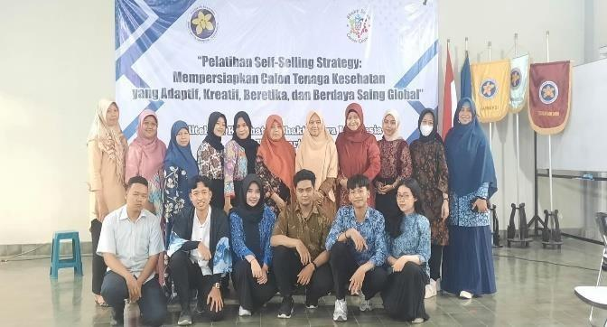
- Latihan 5 Dasar (Komunikasi Efektif, Service Excellent, Hand Hygiene, Penggunaan APAR, Bantuan Hidup Dasar)
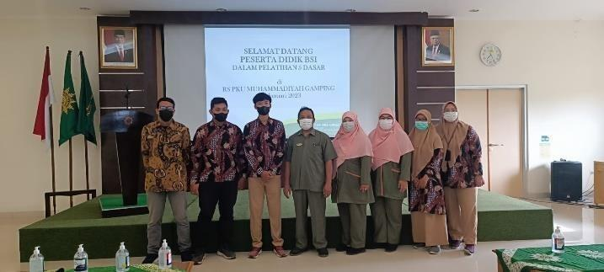

- SENOPATI (Seminar Nasional Poltekkes BSI)
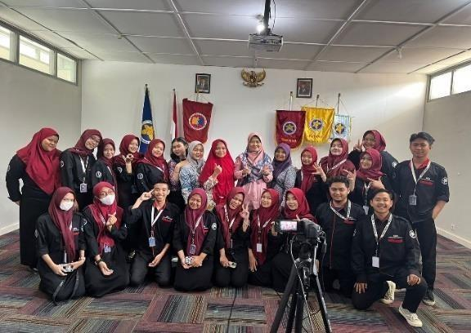
- SEMERBAK (Seminar Nasional Rekam Medis dan Informasi Kesehatan)
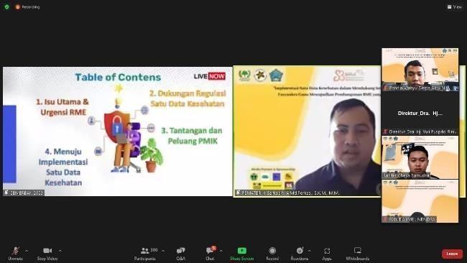
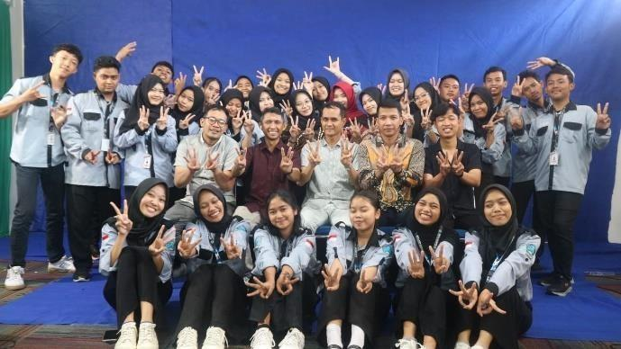

- MOSAIK (Masa Orientasi Mahasiswa dan Inisiasi Kampus), 31 Agustus 2024

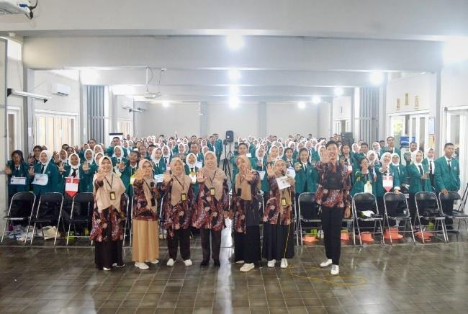
- Pelatihan Self Selling Strategy, 5 Oktober 2024
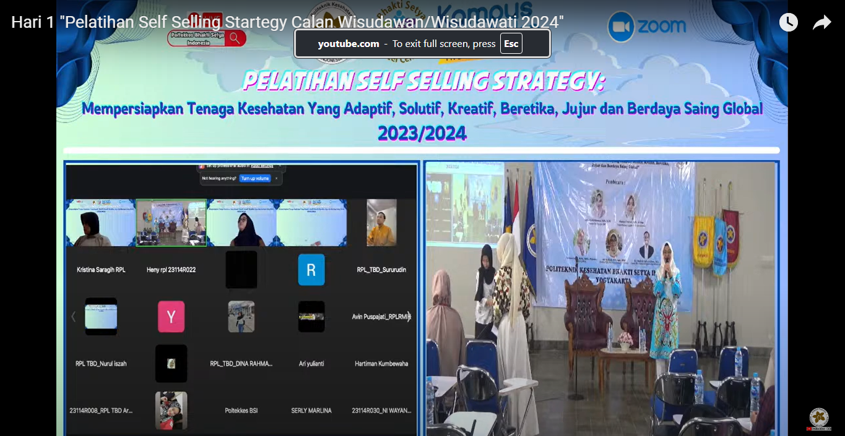
https://www.youtube.com/live/M2qudNPbD60?si=v3iE_mqHbvhA-1KM

- POPBSI, 8 Okotber 2024
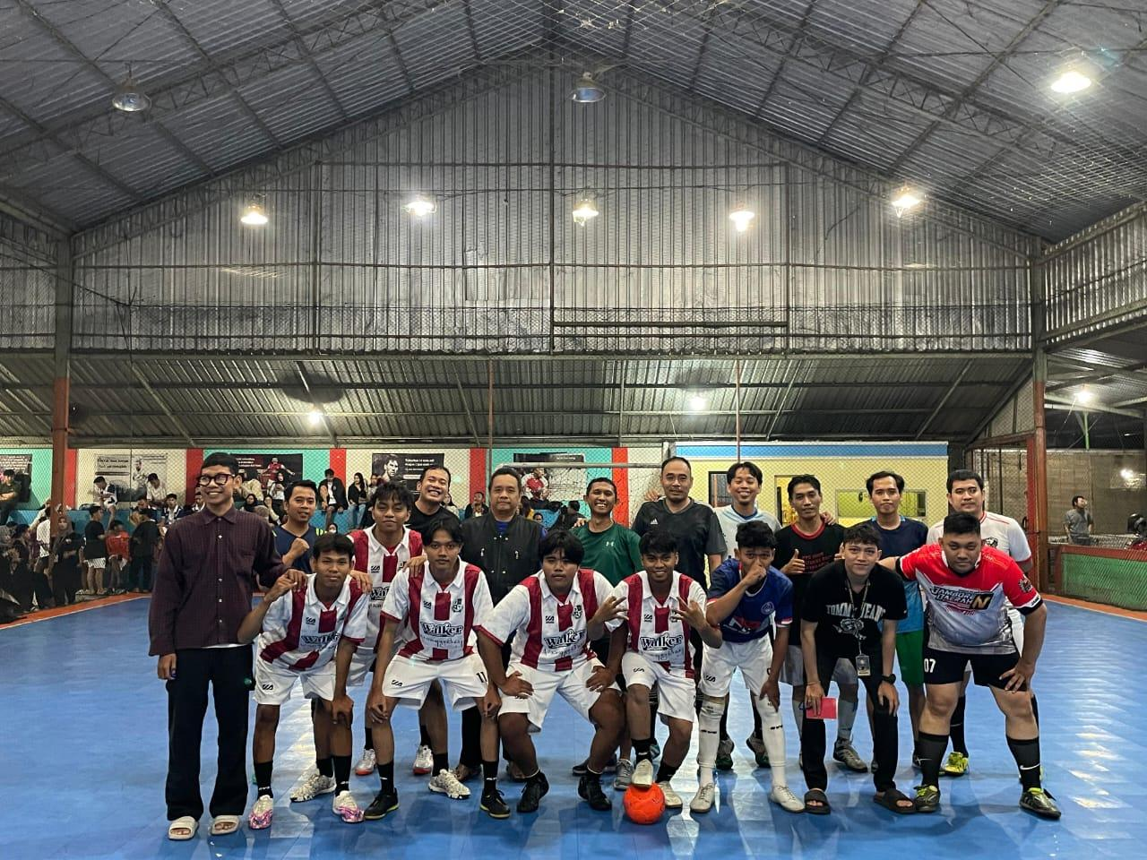
- Buka Stand KWU saat wisuda, 12 Oktober 2024

